МІНІСТЕРСТВО ОСВІТИ І НАУКИ УКРАЇНИ
ЗАХІДНОУКРАЇНСЬКИЙ НАЦІОНАЛЬНИЙ УНІВЕРСИТЕТ

Кафедра міжнародної економіки

Магістерська робота на тему:
ТРАНСФОРМАЦІЯ МІГРАЦІЙНОЇ ПОЛІТИКИ В УМОВАХ ПАНДЕМІЇ COVID-19

Виконала:
Студентка гр. ЕМЕм-21
Кучер Ольга Валеріївна
Науковий керівник:
д.е.н., професор
Лизун М.В..

Тернопіль-2021

ЗМІСТ

ВСТУП 3
РОЗДІЛ 1. ТЕОРЕТИЧНІ ОСНОВИ ФОРМУВАННЯ МІГРАЦІЙНОЇ ПОЛІТИКИ 7
1.1. Сутність міжнародної міграції та її класифікація 7
1.2. Теоретичні підходи до формування міграційної політики та її особливості 14
1.3. Теорія міграції та її переоцінка в умовах глобальних викликів 20
Висновки до розділу 1 25
РОЗДІЛ 2. ДОСЛІДЖЕННЯ ОСОБЛИВОСТЕЙ ТРАНСФОРМАЦІЇ МІГРАЦІЙНОЇ ПОЛІТИКИ В УМОВАХ ПАНДЕМІЇ COVID-19 27
2.1. Аналіз міжнародної міграції в умовах пандемії COVID-19 27
2.2. Вплив обмежувальних інструментів регулювання міграції на економіку країн світу 35
2.3. Оцінка міграційної політики України 43
Висновки до розділу 2 49
РОЗДІЛ 3. ПЕРСПЕКТИВИ ТРАНСФОРМАЦІЇ МІГРАЦІЙНОЇ ПОЛІТИКИ В УМОВАХ ПАНДЕМІЇ COVID-19 51
3.1. Посилення ролі глобального управління міграційними потоками 51
3.2. Напрямки трансформації міграційної політики в Україні 60
Висновки до розділу 3 66
ВИСНОВКИ 67
СПИСОК ВИКОРИСТАНИХ ДЖЕРЕЛ 70

ВСТУП
Актуальність теми. COVID-19 з’явився у світі, тісно пов’язаному з місцевими та міжнародними мобільностями населення, коли все більше людей переїжджає з метою роботи, освіти та сімейних причин, туризму та виживання, ніж будь-коли в минулому. Інтенсивні переміщення населення, зокрема туристів та бізнес-працівників, були ключовим фактором глобального поширення спалаху. Пандемію як таку не можна віднести до міграції, у той же час наявність і переміщення мігрантів є фундаментальною демографічною, соціальною, культурною та економічною основою, на які впливає пандемія.
Для суспільств і світової спільноти вцілому контроль за пересуванням мігрантів виступає одним із заходів щодо зменшення поширення COVID-19. Інклюзивні зусилля в галузі охорони здоров’я мають та будуть мати вирішальне значення для ефективного стримування та пом’якшення спалаху, зменшення загальної кількості постраждалих та скорочення надзвичайної ситуації.
Поряд з цим виникло ряд проблем, з якими зіткнулися мігранти через обмежену міжнародну мобільність, пов’язану з зусиллями щодо запобігання та пом’якшення наслідків COVID-19, а також зростанням боязні в громадах по всьому світу. Пом’якшення економічних, соціальних і психологічних наслідків спалаху (а також відповідних заходів реагування) на всіх постраждалих сприятиме швидшому одужанню та нормалізації процесів пересування населення.
Вирішення проблем доступності для мігрантів, які перебувають у вразливих ситуаціях та тих, хто має обмежену цифрову грамотність, ці рішення потребують надійних гарантій та стандартів конфіденційності даних. Можливо, найважливіше те, що ці заходи мають бути частиною добре структурованої, комплексної системи, яка підкреслює взаємодоповнюваність різних заходів щодо подорожей, мінімізуючи дублювання. Один особливий елемент, який заслуговує подальших вповадження це те, як поєднати багатоетапне тестування та карантин, щоб мінімізувати особистий, соціальний та економічний тягар.
Ефективне вирішення міграційних питань в умовах пандемії є особливо актуальним для України, яка є донором працівників-мігрантів для багатьох країн світу, та приймаючою стороною для мігрантів здебільшого з країн з середніми та низькими доходами.
Теоретичні основи щодо специфіки формування, моделювання та розвитку міграційної політики, впливу, який вона спричиняє на економічний та соціальний розвиток України та більшості країн світу досліджували ряд українських та зарубіжних вчених: Т. Хаммар, Г.Брохман, Д. Томас і Т. Файст, Х.Занкер, Е. Лібанова, , О. Позняк, О. Малиновська, О. Білик, М. Лизун, Т. Гнатюк, Л. Курекова, К. Гуздік.
Метою дипломної роботи є дослідження особливостей формування і реалізації міграційної політики країн світу та України і формування на даній основі напрямків її трансформації в умовах пандемії COVID-19.
Для досягнення даної мети необхідно вирішити такі завдання:
- дослідити сутність міжнародної міграції та її класифікацію;
- вивчити теоретичні підходи до формування міграційної політики та її особливості;
- розглянути теорію міграції та здійснити її переоцінку в умовах глобальних викликів;
- проаналізувати розвиток міжнародної міграції в умовах пандемії COVID-19;
- провести огляд впливу обмежувальних інструментів регулювання міграції на економіку країн світу;
- здійснити оцінку міграційної політики України;
- здійснити аналіз європейського лідерства Франції по народжуваності;
- визначити шляхи посилення ролі глобального управління міграційними потоками;
- сформувати напрямки трансформації міграційної політики в Україні.
Об’єктом виступають міграційна політика країн світу та України в умовах пандемії.
Предметом дослідження є заходи регулювання міграційної політики.
Методи дослідження. Для реалізації мети роботи та виконання відповідних завдань в дипломній роботі застосовано ряд спеціальних та загальнонаукових методів дослідження. До таких методів слід віднести: статистичний, синтезу та аналізу, порівняльний метод, абстрагування, моделювання, узагальнення, економічний, емпірико-аналітичний, дедуктивний, аналізу числових рядів.
Інформаційною базою магістерської роботи є: представлені звіти ряду міжнародних організацій, що займаються питаннями міграції, особливо в умовах пандемії, серед яких МОМ, ООН, ОЕСР, МОП та інші, наукові публікації у фахових зарубіжних та вітчизняних виданнях, офіційні статистичні дані України та країн світу, що публікуються у відповідних збірниках, наукові ресурси мережі Інтернет.
Наукова новизна магістерської роботи полягає у визначенні шляхів посилення ролі глобального управління міграційними потоками та формуванні напрямків трансформації міграційної політики в Україні.
Практичне значення одержаних результатів магістерської роботи полягає в дослідженні теоретичних і практичних підходів до формування міграційної політики, досвіду країн світу щодо регулювання міжнародної міграції в умовах пандемії, розробці рекомендацій щодо напрямків трансформації міграційної політики України. Окремі положення роботи можуть бути використані місцевими та загальноукраїнськими органами врядування при розробці заходів щодо удосконалення вітчизняної міграційної політики.
Апробація результатів дослідження. Основні наукові положення, пропозиції та результати магістерської роботи обговорювались на міжнародних конференціях: «Вишеградська четвірка і Україна: напрямки, механізми і форми партнерства» (01.12.2020, м. Тернопіль), І-й Міжнародній дискусійній платформі «Regional Policy in the Post-Pandemic Europe» (22.04.2021, м. Тернопіль).
Обсяг та структура магістерської роботи. Основний текст магістерської роботи розміщено на 76 сторінках, який містить 4 таблиці і 12 рисунків. Список використаних джерел включає 65 позицій.

ТЕОРЕТИЧНІ ОСНОВИ ФОРМУВАННЯ МІГРАЦІЙНОЇ ПОЛІТИКИ

Сутність міжнародної міграції та її класифікація
Міжнародна міграція як практика має довгу історію з деякими поворотними моментами. Ренесанс, комерційна революція, колонізація, сільськогосподарські революції, промислова революція, поява суспільств вільного ринку, сучасна освіта та технологічний прогрес, є деякими визначними факторами, які сприяли зростанню міжнародної міграції. Глобалізація ще більше посилила міграцію, головним чином через революційні зміни в інформаційних технологіях.
Початкові фінансові витрати на міграцію різко знизилися завдяки низьким транспортним витратам, дешевому розміщенню, онлайн-організаціям подорожей та наявності надійних місць призначення з недорогими пакетами страхування. Аналогічно, міжнародні конвенції про мігрантів, мирне середовище в багатьох частинах світу, заохочення міграції кваліфікованої та професійної робочої сили та сучасні недорогі засоби зв’язку стали основними стимулами для міжнародної міграції [29].
Стихійні лиха та техногенні катастрофи, такі як війни, конфлікти та погіршення політичного середовища в даний час, ще більше сприяють міграції. Вільному переміщенню робочої сили між країнами в деяких частинах світу сприяло підписання двосторонніх і багатосторонніх договорів. Внаслідок вищезазначених факторів міжнародна міграція сьогодні стала популярною практикою у всьому світі. Поряд із тенденцією до зростання міжнародної міграції зростає й інтелектуальний інтерес до міжнародної міграції.
Міграція – це термін, який охоплює широкий спектр переміщень і ситуацій, які охоплюють людей усіх верств життя та походження. Більше, ніж будь-коли раніше, міграція торкається багатьох країн і людей в епоху поглиблення глобалізації. Це явище впроваджено в торгівлю та культурний обмін і запропонувало мільйонам людей у всьому світі можливість створити безпечне та змістовне життя за кордоном [31].
Міграція може призвести до передачі навичок, знань і технологій, які мають значний позитивний вплив на продуктивність та економічне зростання. Є іммігранти, які свідомо переїхали в нову країну, інші, які були тимчасово розміщені на іноземних територіях своїми роботодавцями і живуть своїм життям як експатріанти, а є ще інші, які обрали спосіб життя глобальних робітників, користуючись можливостями від однієї країни до іншої. Міграція може мати позитивний, а іноді й негативний вплив на життя відповідних осіб, залежно від значної кількості факторів.
Згідно з ООН міжнародна міграція в даний час стала глобальним явищем, де значною мірою відчувається її складність і вплив. Якщо розглядати з точки зору розвитку країни, міжнародна міграція має як свої переваги, так і недоліки. Стверджується, що міграція є позитивною силою для розвитку, оскільки вона сприяє розвитку для приймаючої країни, оскільки країна може отримати необхідні знання, досвід та послуги кваліфікованої та некваліфікованої робочої сили. Однак приймаюча країна також може постраждати від небажаних мігрантів, які в'їжджають до країни як біженці. З іншого боку, країна-відправник може постраждати від відтоку мізків через значний відтік кваліфікованої робочої сили, незважаючи на надходження грошових переказів [60].
Економічні та політичні чинники, возз'єднання сімей та стихійні лиха іноді викликають міграцію. У зв’язку з нинішнім глобальним устроєм, можна помітити, що внутрішні та зовнішні конфлікти суверенних держав змушують людей залишати такі країни. Найкращим прикладом може бути переселення людей з Афганістану, Іраку, Лівії та Сирії через громадянські війни. З іншого боку, бідність і відсутність гідних робочих місць стали причиною виїзду з країни, що розглядається як економічна міграція. Це часто спостерігається у міграції між країнами, особливо в міграції з країн, що розвиваються, до розвинених країн. Існує глобальна тенденція до того, що люди з країн, що розвиваються, переїжджають до розвинених країн у пошуках більш комфортного життя. Крім того, більше варіантів подорожей та швидший потік інформації полегшили міграцію по всьому світу.
Розуміння феномену міграції та розробка її класифікацій базуються на врахуванні як об’єктивних критеріїв, так і суб’єктивних мотивів (рис.1.1). Збалансована оцінка обох елементів має вирішальне значення для розуміння явища.

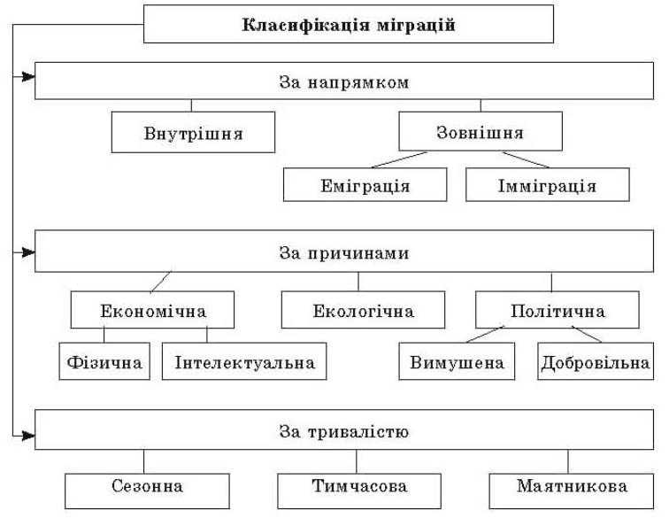
Рис. 1.1. Класифікація міграції [29]

Географічна класифікація розглядає явище міграції на основі відстані, пройденої з точки зору людської географії, а саме адміністративної та політичної організації території (наприклад, муніципалітет, провінція, регіон, штат, федерація штатів, континент тощо) та розподілу населення у ньому (наприклад, резиденти, громадяни, громадяни тощо). Щодо територій, які служать еталонними, можна виділити наступні категорії:
а) Внутрішня міграція: це міграційний рух у межах держави, регіону чи області залежно від території, що розглядається як неподільна одиниця.
б) Міжнародна міграція: міграція, що перетинає кордони однієї чи кількох держав. Міжнародну міграцію можна розділити на різні категорії залежно від географічного контексту [21]:
• Трансокеанська міграція: міжнародна міграція, що передбачає перетин одного або кількох океанів;
• Трансконтинентальна міграція: міжнародна міграція, що передбачає переміщення з одного континенту на інший;
• Прикордонна міграція: коли міжнародна міграція відбувається між двома прикордонними місцями;
• Сусідська міграція: коли між двома сусідніми країнами відбувається міжнародний міграційний рух;
• Регіональна міграція: міжнародна міграція, оскільки переміщення відбувається в межах регіону.
Однак, коли напрямок міграційних потоків є орієнтиром, можна виділити наступні категорії міграції:
а) Еміграція: дія з виїзду з країни чи іншого географічного контексту. Це міграція розглядається з точки зору місця походження.
б) Імміграція: дія в'їзду в країну чи інший географічний контекст. Це міграція, що розглядається з точки зору місця призначення.
в) Транзитна міграція: міграція через країну чи інший географічний контекст без наміру зупинитися чи зупинитися на ній та з єдиним наміром потрапити в іншу країну чи географічний контекст [13].
d) циркулярна міграція: міграція, яка за своїм початковим наміром відправляється з місця походження, досягає місця призначення, а потім повертається до того ж місця походження протягом обмеженого періоду часу.
e) повернення або повторна міграція: міграція з місця призначення назад до місця походження.
Демографічно-економічна класифікація розглядає феномен міграції на основі демографічних та економічних умов перебування мігрантів. З цієї точки зору існують різні категорії міграції:
а) Суб'єкти міграції: категорії на основі характеристик людей, які мігрують:
• Індивідуальна міграція: коли суб'єктом є фізична особа;
• Сімейна міграція: коли суб'єктом є сім'я;
• Масова міграція (вихід): коли до руху залучена величезна кількість людей;
• Міграція чоловіків/жінок: коли критерієм є стать особи (або групи людей), які мігрують [1];
• Міграція дітей/дорослих/літніх: коли критерієм є вік особи (або групи людей), які мігрують;
• Перше покоління: група мігрантів, які фактично мігрували з рідної країни на нове місце;
• Друге покоління: як правило, діти першого покоління або народилися в рідній країні, або в місці призначення (але є дискусії щодо реального визначення);
• Третє покоління: онуки першого покоління, які народилися в місці призначення.
• Міграційний потік: це кількість людей, які переїжджають з одного місця в інше протягом певного періоду часу (наприклад, 1 рік). Залежно від напрямку його називають або еміграційним, або імміграційним потоком.
• Міграційний фонд: кількість іноземців (або мігрантів), які проживають в країні (або території) у певний момент часу (наприклад, 31 грудня 2020 року).
• Міграційне населення: зібрання іноземців (або мігрантів) та їхніх нащадків, які проживають в країні (чи території) у певний момент часу. Залежно від колективних контекстів посилання, існують деякі підкатегорії: іноземна спільнота, етнічна спільнота, етнічна чи іноземна меншина тощо.
• «людська сила» мігрантів: стосується мігрантів працездатного віку, які проживають на певній території.
б) Зайнятість: існують різні категорії міграції залежно від виду роботи, яку виконують мігранти [2]:
• Міграція сільських робітників, промислових працівників, працівників сфери послуг тощо, залежно від галузі, в якій зайняті мігранти;
• Висококваліфікована міграція: міграція людей, які зайняті на роботі, що вимагає високого рівня професіоналізму;
• Кваліфікована міграція: міграція людей, які зайняті на професійних роботах;
• Некваліфікована міграція (або низькокваліфікована міграція): міграція людей, які зайняті на роботах, які не потребують професійної кваліфікації;
• Відтік мізків: масова міжнародна міграція (з незначною перспективою повернення) осіб з високою кваліфікацією в країні походження;
• технологічна міграція: міграція висококваліфікованих кадрів у технологічному секторі;
• Мігранти з незалежною або автономною роботою: іноземні працівники (або мігранти), які працюють самостійно, як окремі особи або як компанія;
• Мігранти з залежною чи підпорядкованою роботою: іноземні працівники (або мігранти), які працюють за трудовим договором.
Політико-правова класифікація відноситься до юридично-‐адміністративної системи або міграційної політики країн, що відправляють або приймають. Категорій стільки ж, скільки систем і політик. Але в більш загальному вигляді можна виділити наступні категорії:
а) Вільна міграція: міграція, яка не контролюється (урядом відповідної країни відправлення чи приймання. Рух просто відповідає на потреби ринку праці та вільну ініціативу роботодавців і працівників.
b) Керована (або контрольована) міграція: міграція, яка або сприяє, чи організовується, чи сприяє, чи обмежується чи регулюється правилами, виданими відповідним урядом країни відправлення чи приймаючої країни, або за допомогою двосторонніх чи багатосторонніх угод між країнами походження та призначення або в регіональний рівень (наприклад, МЕРКОСУР, Європейський Союз тощо) [37].
c) Регулярна або дозволена міграція: міграція, вільна або керована, яка відбувається з дотриманням усіх еміграційних та імміграційних правил, встановлених відповідними країнами відправлення та приймання.
d) Нелегальна або несанкціонована міграція: міграція, яка відбувається з порушенням одного або кількох еміграційних та/або імміграційних правил відповідних країн відправлення чи приймання.
Причинно-наслідкова класифікація мобільності базується на причинах, причинах і мотиваціях, які її породили. У цьому сенсі можна виділити наступні категорії:
а) Вільна або спонтанна мобільність: коли переміщення є результатом вільного вибору особи (або групи), яка мігрує. Причинами вільної міграції можуть бути наступні:
• Економічна або трудова міграція: коли мотивом для міграції є робота в іншому місці, ніж вдома;
• Міграція здоров'я: коли мотивом міграції є проведення медичного лікування, терапії або операції в іншому місці, ніж вдома;
• Навчальна міграція: коли мотивом міграції є здійснення навчання в іншому місці, ніж вдома [34];
• Туризм: коли мотивацією для руху є відвідування місця, відмінного від дому;
• Паломництво, коли мотивом міграції є релігійне паломництво до священного місця, віддаленого від місця походження;
• Ділова міграція: коли мотивація міграції полягає в тому, щоб вести бізнес в іншому місці, ніж вдома.
b) Вимушена міграція: коли переміщення викликане конфліктом, стихійними лихами, переслідуванням, дискримінацією та депортацією:
• Біженець: особа, визнана приймаючою країною або Управлінням Верховного комісара ООН у справах біженців жертвою вимушеної міграції;
• Шукач притулку: жертва вимушеної міграції, яка подала заяву про надання притулку та очікує відповіді;
• переміщена особа: особа, яка стала жертвою вимушеної міграції; жертви вимушеної міграції, які переміщуються в межах національної території, називають «внутрішньо переміщеними особами».
• Вигнання: особа, змушена урядом своєї країни залишити свою батьківщину та проживати за кордоном;
• Депортований: особа, змушена з різних причин залишити іноземну країну, в якій вона/вона перебуває.
Таким чином, за останні кілька десятиліть міграція стала основною демографічною силою в усьому світі, особливо з глобалізацією.

Теоретичні підходи до формування міграційної політики та її особливості
Економісти, які вивчають міграцію, применшують вплив міграційної політики, ролі держав у формуванні цієї політики. Р. Корнеліус і Н. Розенблюм стверджують, що політологи схильні визнавати, що міграція має сильний, якщо не домінуючий, економічний вимір. Проте політична наука не систематично інтегрувала економічні та політичні концепції імміграції [60].
Міграційна політика є частиною міграційного управління і широко використовується. Інші супутні терміни включають регулювання, обмеження та контроль міграції. Нещодавнє визначення описує політику міграції як:
«... заяви уряду про те, що він має намір робити чи ні (включаючи закони, постанови, рішення чи розпорядження) щодо відбору, допуску, поселення та депортації іноземних громадян, які проживають в країні» [18].
Міграційна політика може охоплювати різні сфери, включаючи ринок праці, інтеграцію, сім'ю, етнічну та нелегальну міграцію.
Міжнародна організація з міграції (МОМ) визначає міграційну політику як «закон і політику, що впливає на переміщення людей» і включає політику щодо «подорожей та тимчасової мобільності, імміграції, еміграції, громадянства, ринків праці, економічного та соціального розвитку, промисловості, торгівлі, соціальної згуртованості, соціальних послуг, охорони здоров'я, освіти, правоохоронних органів, зовнішньої політики та гуманітарних питань».
Глобальні тенденції міграційної політики складно визначити чи відстежити, оскільки наявні індекси охоплюють різні аспекти міграції для різних періодів і регіонів. Для країн Організації економічного співробітництва та розвитку (ОЕСР) дані з бази даних аналізу міжнародної міграційної політики та права виявляють тенденцію «до більш складного та, часто, більш обмежувального регулювання з 1990-х років» [64].
Дані ОЕСР також показують «диференційне ставлення до груп, наприклад, нижчі вимоги до висококваліфікованих, ніж низькокваліфікованих трудових мігрантів». Інші вважають, що в той час як політика щодо нелегальних мігрантів і, останнім часом, членів сімей часто ставала більш обмежувальною, інші політики, спрямовані на високо- та низькокваліфікованих працівників, студентів та мігрантів з певного походження, стали менш обмежувальними після Другої світової війни.
Більше половини всіх урядів країн (54%) повідомляють, що мають широкий спектр політики для сприяння впорядкованій, безпечній, регулярній та відповідальній міграції та мобільності людей. Крім того, з точки зору конкретних політичних заходів для сприяння співпраці між країнами, а також участі зацікавлених сторін, 91% урядів вказують, що вони мають міжурядовий координаційний механізм з питань міграції, тоді як 90% мають двосторонні угоди щодо міграції з іншими країнами [65].
Аналіз даних із 49 країн показує, що країни часто використовують комплексні міграційні урядові рамки, більшість з яких зосереджуються як на еміграційних, так і на імміграційних аспектах. З іншого боку, є простір для вдосконалення, оскільки політика часто не повністю узгоджена з іншими важливими відповідними сферами політики, такими як сталий розвиток, управління катастрофами та пом’якшення наслідків зміни клімату та адаптація.
Існує кілька індексів міграційної політики, і ще більше їх розробляються. Доступні дані значно відрізняються залежно від конкретного аспекту міграції, який вимірюється, кількості країн, які включені, та кількості охоплених років. Джерела даних, які є найбільш вичерпними, оскільки охоплюють більше країн і вимірів міграційної політики, включають [57]:
База даних світової політики у сфері народонаселення (UN DESA) містить інформацію про погляди та пріоритети політики 197 країн. Вона охоплює 29 показників у різних сферах демографічної політики, включаючи імміграцію та еміграцію, вікову структуру, народжуваність, здоров’я та смертність, просторовий розподіл та внутрішню міграцію. У 2019 році ООН опублікувала Звіт про міжнародну міграційну політику, який базувався на даних у базі даних світової політики у сфері народонаселення, а також у глобальній базі даних міграційної політики.
Звіт містить інформацію про рівні та тенденції міжнародної міграції, а також про політику впливу на рівень імміграції, сприяння імміграції висококваліфікованих працівників та сприяння інтеграції та натуралізації іммігрантів у приймаючі громади. Дані також містять інформацію про політику, розроблену урядами країн походження, таку як політика щодо еміграції, прийняття подвійного громадянства, політика заохочення повернення громадян та заходи щодо сприяння залученню діаспори в країнах походження. Рівень відповідей за країнами може коливатися в залежності від року та питання опитування.
Дослідження ООН між урядами щодо населення та розвитку містить міграційний модуль, який спільно керують DESA ООН та МОМ за підтримки ОЕСР. Політика «Детермінанти міжнародної міграції» відслідковує понад 6500 змін міграційної політики, внесених 45 країнами з 1945 по 2019 рік, таким чином, включаючи країни за межами Західної Європи та Північної Америки. DEMIG отримує доступ до політики за допомогою 51 індикатора та кодує їх відповідно до сфери політики та цільової групи мігрантів, а також змін, які вони вводять у існуючу правову систему [55].
Показники міграційного управління (MGI) утворюють основу для оцінки комплексності міграційної політики країн і допомагають визначити прогалини та пріоритети для розбудови інституційного потенціалу та програм у сфері міграції. MGI охоплює 84 країни та 90 індикаторів і базується на шести вимірах належного міграційного управління в Рамках управління міграцією МОМ, першому і поки єдиному міжнародно узгодженому визначенні «добре керованої міграційної політики». Ці шість вимірів політики: права мігрантів, інституційна спроможність, регіональне та міжнародне співробітництво, соціально-економічний добробут мігрантів, аспекти мобільності криз та безпечна і впорядкована міграція. Ця структура застосовується у дедалі більшій кількості країн-волонтерів. Однією з цілей MGI є допомога країнам у розробці базових оцінок та проведенні майбутніх оглядів їхньої роботи в контексті Глобального договору з міграції [55].
Проект Immigration Policies in Comparison (IMPIC) розробив набір з 69 складних кількісних показників для вимірювання імміграційної політики у всіх (33) країнах ОЕСР. Сфери політики включають трудову міграцію, заявки про надання притулку та біженців, возз’єднання сімей та міграція тих, хто має спільну колоніальну історію, мову, релігію та/або походження (також відома як «коетнічна міграція»). У кожній категорії політики враховуються різні підвиміри, включаючи право на участь, умови, безпеку статусу та пов’язані права.
Проект збирає порівнянні дані про імміграційне законодавство та політику в більш ніж 25 країнах імміграції. Дані охоплюють усі основні категорії імміграційного законодавства та політики, такі як набуття громадянства, економічна міграція, возз’єднання сім’ї, постійна імміграція, тимчасова міграція, надання притулку та захисту біженців, а також політика щодо нелегальної міграції та прикордонного контролю.
Інформаційна панель ОЕСР щодо політики та інституційної узгодженості міграції та розвитку (PICMD) визначає ступінь узгодженості державної політики та інституційних механізмів із найкращою міжнародною практикою, щоб мінімізувати ризики та максимізувати переваги міграції для розвитку. Індикаторні панелі згруповано за п’ятьма вимірами політики [53]:
- інституційна узгодженість,
- зниження вартості міграції,
- захист прав мігрантів і сімей,
- сприяння інтеграції та реінтеграції
- посилення впливу міграції на розвиток.
Пілотний проект включає 10 країн з планами розширення до 20-25 країн.
Пов’язаний індекс, Індекс міграційної інтеграційної політики (MIPEX), також вимірює управління міграцією, але зосереджується на політиці інтеграції, а не на міграційній політиці в 38 країнах, які приймають. Деякі з його змінних були використані в MGI, можна використовувати як додатковий набір даних, щоб зрозуміти управління міграцією.
За останнє десятиліття стало доступно більше даних про міграційну політику, переважно через дослідницькі установи та міжнародні організації. Індекси міграційної політики охоплюють широкий спектр відповідних сфер, різні періоди часу та країни. Однак існують певні обмеження [55]:
- Індекси міграційної політики недоступні для багатьох країн, особливо для країн з низьким рівнем доходу та походження;
- Різні індекси також використовують різні визначення міграційної політики та застосовують різні методи, такі як різні масштаби, агрегації, кодування та охоплення різних років;
- Більшість індексів базуються на експертній оцінці правових положень у конкретній країні;
- Багато індексів неможливо легко відтворити і не є загальнодоступними;
- Індекси міграційної політики, як правило, не вимірюють реалізацію політики або її відповідні результати. Наприклад, індекс імміграційної політики може описувати закони, що регулюють нелегальну міграцію до певної країни; однак він не повідомляє вам, чи дотримується політика, чи скільки нелегальних мігрантів в'їжджає або проживає в країні.
Обговорення загальних тенденцій до більш обмежувальної або ліберальної міграційної політики пов’язане з дискусією про те, чи можемо ми спостерігати зближення тенденцій. Політика могла не тільки еволюціонувати в певному напрямку, а й з часом ставати більш схожою, як ліберально, так і обмежувально. Зближення політики можна визначити як «будь-яке збільшення подібності між однією чи кількома характеристиками певної політики... у певній групі політичних юрисдикцій... за певний період часу» [32]. Зближення може відбутися шляхом нав'язування, міжнародної гармонізації, нормативної конкуренції та транснаціональної комунікації [31].
Особливо примітним випадком конвергенції політики є європеїзація, яка описує процес, за допомогою якого національні політики адаптуються до регіональної інтеграції в Європі. Було показано, що навіть у межах ЄС співробітництво з метою впровадження взаємовигідної міграційної політики між країнами-членами має транс-, а не наддурядовий характер [35]. У деяких сферах, однак, існує широка співпраця на рівні ЄС. Найбільш помітними є політика надання притулку та прикордонний контроль. Однак членство в ЄС не обов’язково призведе до зближення політики, оскільки інтеграція може бути нерегулярною та нерівномірною, тобто країни-члени інтегруються в різному ступені та з різною швидкістю. Таким чином, є відкритим емпіричним питанням, наскільки вступ до ЄС впливає на національну міграційну політику.

Теорія міграції та її переоцінка в умовах глобальних викликів
Теорії міграції є важливими, оскільки дають теоретичні вказівки для розуміння переміщення людей у ширшій перспективі. Це може бути пов’язано з економічними, соціальними, правовими, політичними, культурними, етнічними чи іншими явищами. Теорії міжнародної міграції дають наукові знання про міжнародну міграцію та висвітлюють систематичні та специфічні закономірності, пов’язані з міграцією та взаємовідносинами між ними. Тому доцільно проаналізувати ключові теорії міжнародної міграції.
У літературі існує ряд теорій, пов’язаних з міжнародною міграцією. Тому дослідники схильні класифікувати міграційні теорії за різними факторами, такими як походження таких теорій, моделі міграції, застосування таких теорій у сучасному контексті [37, 38, 39, 40, 48].
Міграційні теорії класифікуються на основі різних точок зору, як зазначено вище. Багато авторів літератури зробили спроби класифікувати теорії за різними підходами.
Т. Хаммар, Г.Брохман, Д. Томас і Т. Файст (1997) намагаються класифікувати теорії, використовуючи рівні міграції. Згідно з Т. Хаммаром (1997) та Т. Файстом (2000), міграційні теорії поділяються на три основні категорії: мікрорівень, макрорівень та мезорівень міграції (рис.1.2) [39, 43, 46, 47, 52].
Теорії мікрорівня розглядають міграційні рішення з точки зору особистості, тобто бажання та очікування людини. Теорії макрорівня розглядають міграційні рішення з сукупної точки зору, тобто економічної структури країни. Мезорівень — це місце, де рішення щодо міграції лежать між двома попередніми теоріями, тобто сімейними зв’язками, соціальними мережами, групами однолітків та ізольованими спільнотами меншин.

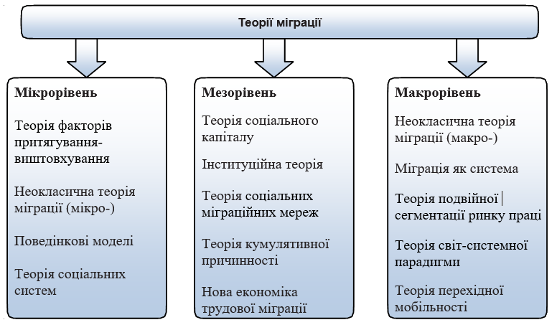
Рис.1.2. Теорії, що пояснюють міграцію [52]

Дослідження, пов’язані з міграцією, проводилися науковцями в різних дисциплінах, таких як економіка, соціологія, географія та демографія, з метою теоретизації причин та наслідків міграції. Відповідно, було розроблено декілька теорій міграції з особливим акцентом на економічні, соціологічні, культурні та географічні фактори.
Х.Занкер розділив теорії міграції на два підрозділи як «ініціювання міграції» та «продовження міграції» у зв’язку з теоріями [65]. Теорії, пов’язані з першим типом, засновані на причинах міграції, а другий тип – на безперервності або універсальності міграції [65].
Л. Курекова дотримується аналогічного підходу. Аналізуючи попередні дослідження міграції видатних дослідників, вона класифікує міграційні теорії на два підрозділи, а саме на «детермінанти міграції» та «продовження міграції». Таким чином, така класифікація здійснена на основі предмета аналізу. Такі теорії, як неокласична теорія, теорія людського капіталу, теорія нової економіки, теорія світової системи та теорія подвійної сегментації ринку ринку праці, класифікуються як детермінанти міграції, тоді як теорія соціальних міграційних мереж, теорія міграційної системи та транснаціональна міграція розглядаються як продовження міграції [56].
К. Гуздік приділяє особливу увагу теоріям, які пояснюють міграційний процес у XXI столітті (рис.1.3) [54].
Він поділяє такі теорії на чотири категорії, а саме:
1) Поведінкові та рівноважні теорії.
2) Історико-структурний підхід.
3) Теорія сегментованого ринку праці.
4) Міграційні системи.

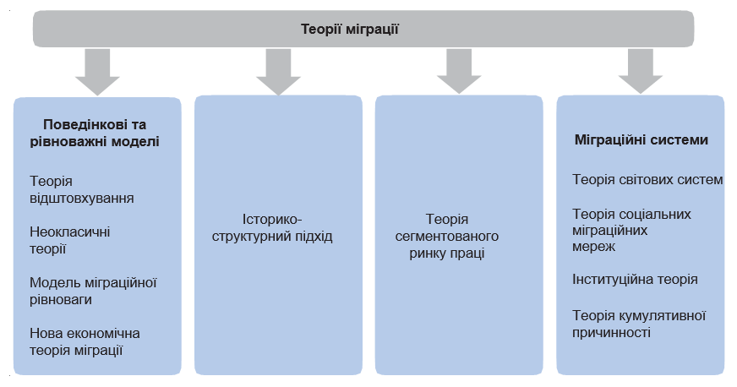
Рис.1.3. Теорії, що пояснюють міграцію в XXI столітті [54]

Ці теорії зумовлені такими факторами, як різниця в заробітній платі, дисбаланс на ринку праці, регіональні відмінності в попиті та пропозиції робочої сили, економічна культура, минулі тенденції, розвиток інституцій, що сприяють міграції, економічна глобалізація та індивідуальні фактори.
Слід зазначити, що різні моделі, розроблені вищевказаними вченими, відображають різні цілі дослідження, фокуси, інтереси, декомпозицію аналізу, припущення та гіпотези. Таким чином, кінцеві результати, як правило, є непов’язаними теоріями, моделями чи структурами, які розробляються переважно ізольовано одна від одної. Тому для побудови єдиної всеохоплюючої теорії міграції потрібна складна теорія міграції, яка включала б ці різні точки зору.
В сучасній літературі науковці все більше приділяють увагу розгляду різних аспектів міграційних процесів і розумінню політики, яку породжує мобільність. Вони включають орієнтацію на транснаціоналізм; феміністську критику та аналіз гендеру в міграції; вивчення інфраструктур, які підтримують міграційні процеси. Кожна розробка дає змогу вченим розширити різні особливості міграції і вивчити її наслідки поза межами того, що вони означають для окремих мігрантів і суспільств, з яких вони виїжджають і прибувають [57].
Мабуть, найпомітнішим доробком у міграційну науку за останні три десятиліття було положення про транснаціональні виміри переміщення у світі. Цей підхід започаткований у 1990-х роках в США та став маркером усіх видів транскордонних ініціатив, які пов’язані з міграцією та іншими соціальними, культурними та економічними процесами. З теоретичної точки зору, транснаціональний підхід дозволив аналізу міграції вийти за межі погляду на мігрантів у національних державах, що «відправляють», або «приймають» як на окремі географічні утворення. Більше того, ідея про те, що міграцію можна розуміти як єдиний лінійний рух від походження до місця призначення, порушена в транснаціоналізмі. Це вимагає від науковців визнати різні способи включення мігрантів у транснаціональні соціальні поля, їх переміщення через транснаціональні канали та використання ресурсів, які перебувають у транснаціональному масштабі для політичного, соціального та економічного життя.
Транснаціональний підхід є основоположним для реконфігурації нашого розуміння рушійних сил міграції, оскільки він підкреслює, як процеси міграції, включення в нові контексти, як відбувається встановлення та підтримання зв’язків з батьківщиною.
1990-ті роки також принесли феміністську критику довготривалого акценту на чоловіках як основних агентах міграції, більший акцент на гендерних вимірах міграції. Внесок феміністичних підходів у дослідження міграції був широким, хоча для нашої дискусії найбільше значення має увага, приділена суб’єктивності та ідентичності. Критично, що на відміну від більш ранніх робіт у галузі міграційних досліджень, вчені підкреслили сконструйованість ідентичностей та суб’єктивностей у міграції, а також їхню постійну трансформацію. Отже, мігранта не можна розуміти лише як автономне «я», що обчислює, а, скоріше, «сформований за допомогою низки пересічних, іноді конкуруючих сил і процесів, і як відіграє агентську роль у цих процесах». Така перспектива з’являється у переосмисленні міграції як постійного процесу суб’єктивного становлення, у тому, як прагнення міграції розташовуються у співвідношенні з соціальними нормами та очікуваннями, а також у тому, як міграція повинна бути узгоджена щодо гендерних ролей та обов’язків [6].
Переосмислення рушійних сил міграції вимагає відмовитися від догми економічної раціональності, яка довгий час займала майже чільне місце в теоріях міграції. Це означає визнання того, що навіть економічні наративи руху є соціально сконструйованими.
Наступна розробка, яка пропонує розуміння переосмислення рушійних факторів міграції, включає нещодавні зусилля вчених більш серйозно поставитися до часу як до конститутивної ознаки міграції. У ортодоксальних звітах про міграцію час часто інтерпретується як лінійний і відносно розділений, що може бути розбитий на періоди до міграції, під час міграції, а потім або поселення, або повернення. Результатом став акцент на тому, що сприймається як «звичайні» часові практики, і, зосереджено на рушійних силах міграції, можливість модифікувати стандартизовані моделі того, коли відбувається міграція.
Одним з наслідків є припущення, що окремі мігранти мають всі повноваження щодо своїх міграційних рішень і можуть передбачити майбутні траєкторії та відповідно сформувати свої поточні міграційні стратегії. Така точка зору діє через виключення невизначеного та дивовижного досвіду часу, який регулярно спостерігають вчені, які спостерігають за окремими наративами міграції. Це також підтверджує думку, що «прийняття рішень» мігрантами відбувається в певний момент часу або, принаймні, протягом відносно визначеного періоду перед від’їздом, що передбачає збір та об’єктивну оцінку доступної інформації [36].
В останні роки спостерігається посилена увага до міграційної сфери, яка з’явилася завдяки посиленню акценту на процесах посередництва та зв’язках, інфраструктурі, які породжують і забезпечують міграцію. Ця робота, особливо та, яка зосереджена на міграційних агентах і брокерах, допомагає проілюструвати, як міграція переплетена з діями посередників, які не лише забезпечують мобільність, але й прагнуть активно формувати її контури та результати. Подібно до попередніх досліджень транснаціоналізму, які закладають концептуальну основу для цієї науки, акцент на інфраструктурах міграції демонструє, що аналіз міграції має скоріше розглядати «систематично взаємопов’язані технології, інститути та суб’єкти, які сприяють і обумовлюють мобільність». Кожна із цих теоретичних і методологічних розробок у міграційних дослідженнях мала вирішальне значення для зміни погляду на мігрантів як на автономних, раціональних суб’єктів.

Висновки до розділу 1
Міжнародна міграція є багатогранною концепцією і охоплює низку дисциплін, таких як економіка, соціологія, географія, культура, право, політологія, міжнародні відносини, демографія та психологія. Тому стало неможливим визначити єдину унікальну теорію міжнародної міграції.
Міграція стала сферою дослідження широкого кола дослідників внаслідок того, що процес міграції ставав більш складним, регулярним і набув глобальнішого характеру. Різні дослідники намагалися пояснити міграцію з точки зору причини, розвитку та застосування. Це призвело до появи безлічі теорій міграції, які детально пояснюють різні виміри цього явища, але не мають цілісного підходу до міграції, який дозволив би більш чітко зрозуміти проблему.
Економічні наслідки міграції залежать від характеристик іммігрантів та політики країни перебування, що ускладнює загальні висновки. Як правило, уряди обмежують імміграцію, щоб сукупний вплив на ринок праці та платників податків не був надто великим. Більшість економічних ефектів є відносно невеликими. Тим не менш, імміграція може мати помітний розподільний вплив. Розподіл виграшів також виглядає асиметричним. Корінні громадяни з високим рівнем доходу, які, як правило, споживають більше послуг, які надають низько кваліфіковані іммігранти, отримують більше вигод від імміграції, ніж місцеві жителі з низькими доходами.

ДОСЛІДЖЕННЯ ОСОБЛИВОСТЕЙ ТРАНСФОРМАЦІЇ МІГРАЦІЙНОЇ ПОЛІТИКИ В УМОВАХ ПАНДЕМІЇ COVID-19

Аналіз міжнародної міграції в умовах пандемії COVID-19
В даний час міграційні процеси стали однією з глобальних проблем, що впливають на геополітичне, соціально-економічне, кримінальне та соціокультурне становище країн-реципієнтів. Рушійною силою, основною причиною руху людських потоків були численні військові конфлікти останнього десятиліття. Ситуацію ускладнила пандемія COVID-19. Мігранти виявилися «заручниками» в умовах закритих кордонів держав і втрати заробітків через призупинення будівельних проектів та малого та середнього бізнесу, де в основному вони працювали.
Гострота проблеми сьогодення полягає не тільки в конфлікті трудових інтересів з місцевим населенням, а й у конфліктах у соціокультурній сфері. Таким чином, проблеми, пов’язані з мігрантами, виникають на стику основних положень міграційної політики держави та ситуації, що складається на ринку праці під час та після пандемії Covid-19 [24].
Протягом останнього півстоліття чисті міграційні потоки в усьому світі зросли з 2,6 млн. у 1950–1955 рр. до 20,6 млн. у 2005–2010 рр. (рис. 2.1). Глобальні маси мігрантів зросли на 150 % в абсолютному вираженні з 1960 року і на 40 % як частка світового населення за останні 30 років. Тим часом міжнародний туризм зріс з 25 млн. приїздів у всьому світі в 1950 році до 1,4 мільярда приїздів у 2018 році – 56-кратне збільшення менш, ніж за три чверті століття. Кількість перельотів була безпрецедентно велика (більше мільйона людей буквально літали в повітрі в будь-який момент) [55].
Проте епоха зростання міграції підходить до кінця. Нещодавній аналіз показав, що 91 % населення світу проживає в країнах із обмеженнями на прибуття іноземців через коронавірус. Всесвітня туристична організація Організації Об’єднаних Націй оголосила, що вони спостерігають «найсуворіші обмеження на міжнародні подорожі в історії» [17]. Управління Верховного комісара ООН у справах біженців нещодавно повідомило, що із приблизно 120 країн, які перебувають на карантині, лише близько 30 «будь-яким чином розглядають заяви шукачів притулку», тоді як переселення визнаних біженців припинено [55].

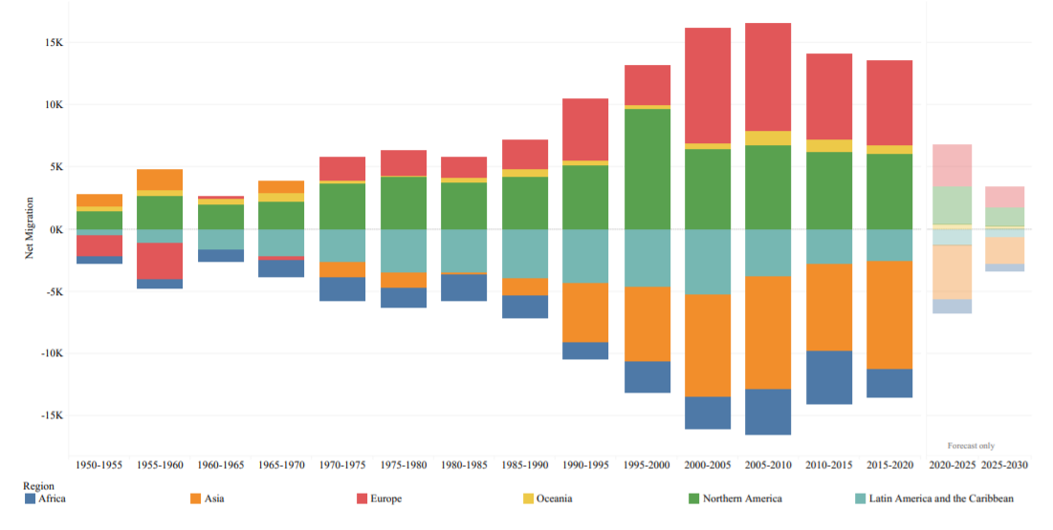
Прогноз
Латинська Америка
і Кариби
Північна
Америка
Океанія
Європа
Азія
Африка
Рис.2.1. Середньорічна кількість іммігрантів за регіонами, з 1950–1955 рр. до 2015–2020 рр. (млн.) [55]

Постійна міграція до країн ОЕСР різко скоротилася у 2020 році, більш ніж на 30% і становила менше 4 мільйонів (рис. 2.2). Це найнижчий рівень, зареєстрований з 2003 року, і найбільше падіння за всю історію, як в абсолютному, так і відносному вираженні. Проте ця цифра лише частково відображає фактичне зниження міжнародної міграції з двох причин.
По-перше, і найголовніше, постійна міграція включає не тільки нові в’їзди, а й зміну статусу з тимчасового на постійний. Закриття кордонів та інші заходи, пов’язані з пандемією, такі як закриття візових відділів за кордоном, значно менше вплинули на ці переміщення всередині країни, ніж на імміграцію з-за кордону.

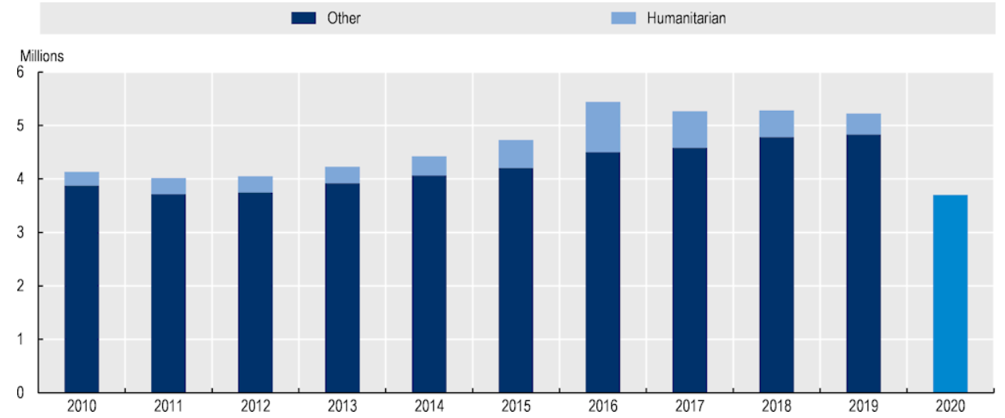
Інші
Гуманітарні мігранти
Рис. 2.2. Постійні міграційні потоки до країн ОЕСР, 2010-2020 [55]

Таким чином, фактичне падіння нових переміщень було набагато вищим, ніж показано на рисунку для загальної міграції постійного типу. Попередні оцінки свідчать про те, що фактичне падіння постійних записів (не враховуючи зміни статусу) може становити в середньому понад 40%.
По-друге, кілька країн ОЕСР звітують про свою міграційну статистику за фінансовими роками, які не відповідають календарним рокам. Особливо це стосується Австралії. Як наслідок, зниження міграційних потоків у 2020 календарному році лише частково відображається в міграційній статистиці за 2020 рік для цих країн. Для Австралії часткові дані свідчать, що щорічне зниження кількості нових прибулих з-за кордону в 2020 році становило приблизно дві третини, що більш ніж у чотири рази більше, ніж статистичний показник, що базується на 2020 фінансовому році та включає зміни статусу на суші.
З зареєстрованими 576 000 нових законних постійних іммігрантів, що на 44% менше, ніж у 2019 році та найнижчим рівнем за тисячоліття, Сполучені Штати залишаються країною номер один імміграційної країни в ОЕСР (табл. 2.1). За попередніми оцінками, падіння притоку іммігрантів було значно вище 50%. У 2020 році Німеччина прийняла 460 000 постійних мігрантів, що є відносно невеликим зниженням порівняно з іншими країнами ОЕСР (-26%), що частково пояснюється великою часткою міграції з інших країн ЄС, яка скоротилася лише на 15%.
Таблиця 2.1
Приплив постійних іммігрантів до окремих країн ОЕСР, 2011-2020 [55]
Стандартизована статистика | 2011 | 2012 | 2013 | 2014 | 2015 | 2016 | 2017 | 2018 | 2019 | 2020 | 2019/20 зміни (%)
США | 1 062.4 | 1 031.9 | 990.8 | 1 017.3 | 1 051.0 | 1 183.5 | 1 127.2 | 1 096.6 | 1 031.0 | 576.0 | -44
Німеччина | 295.8 | 404.9 | 473.8 | 580.4 | 692.9 | 1 063.8 | 872.3 | 644.4 | 620.4 | 458.6 | -26
Великобританія | 339.8 | 287.0 | 295.1 | 350.0 | 369.9 | 351.0 | 342.2 | 342.8 | 345.7 | 243.6 | -30
Франція | 226.6 | 244.5 | 254.4 | 250.7 | 255.4 | 258.8 | 259.9 | 280.9 | 290.6 | 229.7 | -21
Іспанія | 265.0 | 220.1 | 274.3 | 264.3 | 264.2 | 284.5 | 305.0 | 319.3 | 337.3 | 209.2 | -38
Канада | 249.3 | 258.3 | 262.8 | 261.4 | 275.9 | 296.7 | 286.4 | 321.0 | 341.2 | 184.6 | -46
Австралія | 219.5 | 245.1 | 254.4 | 231.0 | 226.2 | 227.0 | 218.1 | 191.4 | 193.0 | 163.4 | -15
Італія | 375.3 | 308.1 | 278.7 | 241.8 | 221.6 | 212.1 | 216.9 | 224.6 | 191.3 | 124.3 | -35
Нідерланди | 89.9 | 88.5 | 92.8 | 104.0 | 111.3 | 125.1 | 128.2 | 136.3 | 153.2 | 121.1 | -21
Щвейцарія | 124.3 | 125.6 | 135.6 | 134.6 | 131.2 | 125.0 | 118.4 | 122.1 | 122.3 | 117.3 | -4
Бельгія | 100.9 | 100.1 | 95.6 | 100.5 | 103.8 | 106.2 | 107.7 | 109.2 | 113.2 | 91.0 | -20
Японія | 59.1 | 66.4 | 57.3 | 63.9 | 81.8 | 95.2 | 100.6 | 116.4 | 137.8 | 86.3 | -37
Швеція | 87.6 | 99.5 | 108.9 | 118.0 | 121.1 | 154.9 | 132.9 | 123.7 | 102.0 | 80.4 | -21
Австрія | 55.2 | 70.8 | 70.8 | 80.9 | 103.0 | 105.7 | 98.6 | 87.1 | 81.9 | 62.7 | -23
Португалія | 34.3 | 27,9 | 26,4 | 30,5 | 31.2 | 32.8 | 39.6 | 64.0 | 87.7 | 54.7 | -38
Мексика | 21,7 | 21.0 | 55.0 | 43.5 | 34.4 | 35.9 | 32.6 | 38.7 | 38.7 | 54.2 | 40
Чехія | 20,7 | 28,6 | 27,8 | 38.5 | 31.6 | 34.8 | 43.5 | 55.9 | 63.3 | 53.4 | -16
Корея | 43.0 | 39.7 | 48.2 | 55.7 | 59.6 | 66.5 | 66.0 | 70.2 | 68.8 | 49.0 | -29
Данія | 36.7 | 39.7 | 47.7 | 55.1 | 66.9 | 60.8 | 56.8 | 56.0 | 53.5 | 45.5 | -15
Нова Зеландія | 44.5 | 42.7 | 45.1 | 49.9 | 54.6 | 55.7 | 47.2 | 45.0 | 38.3 | 35.7 | -7
Ірландія | 26,3 | 24,3 | 28,2 | 30,5 | 35.5 | 41.9 | 40.2 | 45.1 | 48.6 | 30,1 | -38
Норвегія | 64.0 | 61.7 | 61.1 | 58.6 | 53.1 | 55.8 | 45.3 | 40.5 | 41.3 | 29,5 | -28
Фінляндія | .. | .. | .. | 26,3 | 21,4 | 27,3 | 23,7 | 23,1 | 24,2 | 23,3 | -4
Ізраїль | 0.0 | 0.0 | 0.0 | 24,1 | 27,9 | 26.0 | 26,4 | 28,1 | 33.2 | 19,7 | -41
Люксембург | .. | 17,5 | 18.0 | 19.0 | 19,4 | 19,5 | 21,5 | 21,6 | 22,6 | 19,1 | -16
Загалом | 3 862.2 | 3 877.1 | 4 026.6 | 4 227.9 | 4 444.9 | 5 046.5 | 4 757.4 | 4 604.1 | 4 581.2 | 3 162.6 | -31
Річна відсот-кова зміна (%) | -3 | 0 | 4 | 5 | 5 | 13 | -6 | -3 | 0 | -31

У Великобританії з’явилося дещо менше 250 000 нових постійних мігрантів, що на 30% менше, ніж у 2019 році. Серед п’ятірки найбільших країн призначення ОЕСР Франція зафіксувала найменше падіння (-21%) і прийняла 230 000 нових мігрантів у 2020 році, що поставило її на п’яте місце серед основних країн призначення. Ці цифри були такими ж, як і середньорічний приплив, який спостерігався на початку 2010-х років. Міграція до Іспанії, яка неухильно збільшувалася між 2015 та 2019 роками, зазнала різкого зниження в 2020 році і становила трохи більше 200 000 (-38%).
Канада, яка досягла найвищого рівня постійної імміграції в 2019 році, стала свідком одного з найбільш різких падінь серед країн ОЕСР у 2020 році (-46%), з трохи більше 180 000 постійних резидентів. За попередніми даними, міграційні потоки до Італії скоротилися майже вдвічі і становили 100 000 у 2020 році, що відповідає рівням, яких не було з кінця 1990-х років. Наслідки заходів проти COVID-19 також серйозно вплинули на міграційні потоки до Японії. Вони процвітали до 2019 року, подвоївшись за п’ять років, але зниження на 37% знизило їх до 86 000 у 2020 році.
У 2020 році в Нідерландах спостерігалося відносно помірне зниження постійного притоку (-20%, до 121 000), після рекордно високого рівня в 2019 році. У Бельгії та Люксембургу була схожа картина; тобто досить помірне зниження у 2020 році після високої імміграції у 2019 році. У Швеції в 2020 році було зареєстровано лише 80 000 нових постійних мігрантів, що також на 21% менше, ніж у 2019 році. Це було четверте зниження поспіль з 2016 року, що свідчить про те, що також пов’язано з іншими факторами – зокрема, тенденцією до зниження гуманітарної міграції [45].
Імміграційні потоки до Швейцарії були особливо стабільними через важливість зміни статусу в постійних потоках. З 2010 року вони залишалися у вузькому діапазоні (115 000-135 000), а в 2020 році вони становили 117 000, що на 4% менше, ніж у 2019 році. Те ж саме стосується Нової Зеландії, де зафіксовано лише помірне зниження ( -7% до 36 000), щоправда, починаючи з найнижчого рівня за 20 років. Після Італії та Канади Ізраїль зафіксував третє найбільше зниження кількості постійного прийому (-41%, до 20 000).
Угорщина, згідно з національними даними, прийняла 44 000 нових мігрантів у 2020 році. Незважаючи на зниження на 21%, ця цифра значно перевищує будь-який рік до 2018 року. Міграційні потоки до Чилі впали на 39% у 2020 році і становили 155 000.
Єдиною країною ОЕСР, яка зареєструвала зростання постійної міграції у 2020 році, була Мексика. У країні було понад 54 000 нових постійних мігрантів, що є одним із найвищих показників за всю історію після значного збільшення кількості гуманітарних мігрантів.
Сімейна міграція довгий час була основною категорією імміграції до країн ОЕСР (рис. 2.3).

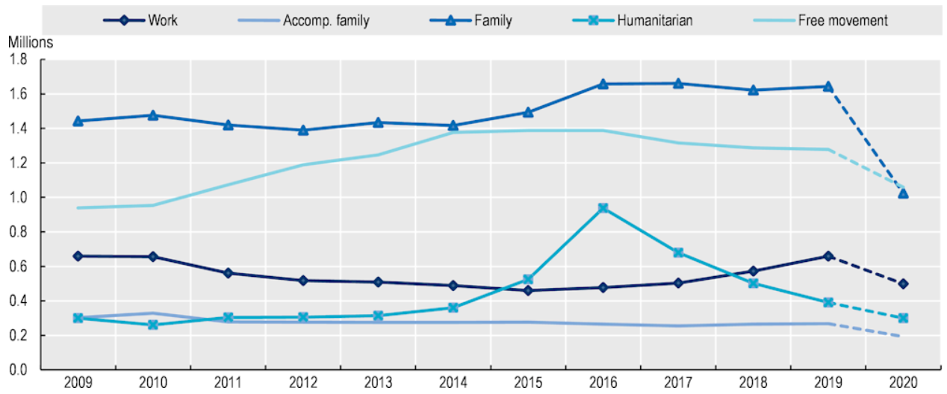
Вільний рух
Гуманітарні
мігранти
Сім’я
Супроводжуюча сім’я
Робота
Рис. 2.3. Постійна міграція до країн ОЕСР, за категоріями в'їзду, 2009-2020 [45]

Проте саме на цю категорію найбільше вплинуло скорочення постійної міграції, яка за неповними даними впала більш ніж на 35%. У 2019 році сімейна міграція була на відносно високому рівні, що становить 36% від загального обсягу міграційних потоків до ОЕСР, але пандемія знизила цю частку приблизно до 31%. Це загальне падіння в основному пов’язане з падінням на -50%, зафіксованим у США, на які припадає значна частка сімейних міграційних потоків до ОЕСР (43% від загальної кількості в 2019 році). Канада також прийняла набагато менше сімейних мігрантів у 2020 році, ніж у 2019 році (-46%). На тлі загальної тенденції різкого скорочення сімейної міграції кілька країн зареєстрували значне зростання, зокрема Данія (+24%), Мексика (+21%) та Нова Зеландія (+17%).
Зростаючи між 2015 і 2019 роками, трудова міграція до країн ОЕСР скоротилася в 2020 році, але трохи менше, ніж для сімейної міграції – частково через переміщення тимчасових мігрантів всередині країни, що особливо важливо для цієї міграційної категорії [54]. У той час як країни ОЕСР отримали менше трудових мігрантів (-24%) у 2020 році, ніж у 2019 році, їхня частка в загальних міграційних потоках зросла на 1 процентний пункт до 15%. Ця глобальна тенденція приховує широкий спектр ситуацій у різних країнах. Справді, у багатьох країнах трудова міграція сильно постраждала від кризи COVID-19. Наприклад, у Нідерландах, Франції та Норвегії кількість трудових мігрантів скоротилася приблизно на третину. У Сполучених Штатах, однак, кількість нових законних постійних мешканців, прийнятих на основі роботи, майже не зменшилася. Це можна пояснити тим, що більшість з цих постійних дозволів доставляються всередині країни після зміни статусу. З тієї ж причини падіння було більш скромним серед трудових мігрантів, ніж серед інших груп мігрантів в Австралії та Канаді.
Міграція в зонах вільної мобільності лише помірно сповільнилася у 2020 році (-17%). У Європейському Союзі, хоча в усіх країнах спостерігається скорочення цього виду міграції, це падіння не перевищило -24%, зареєстрованих в Австрії. Незважаючи на 15-відсоткове падіння, Німеччина залишалася основною країною призначення для мігрантів з ЄС у 2020 році. Потоки вільної мобільності між Австралією та Новою Зеландією постраждали сильніше, ніж потоки в межах європейської зони вільної мобільності [49].
Згідно з частковими та попередніми даними, гуманітарна міграція до країн ОЕСР різко впала в 2020 році (-23%) і впала до рівня, якого не було з 2003 року. Частка гуманітарного допуску серед усієї постійної міграції залишалася нижче 10% у 2020 році (рис. 2.4 ).

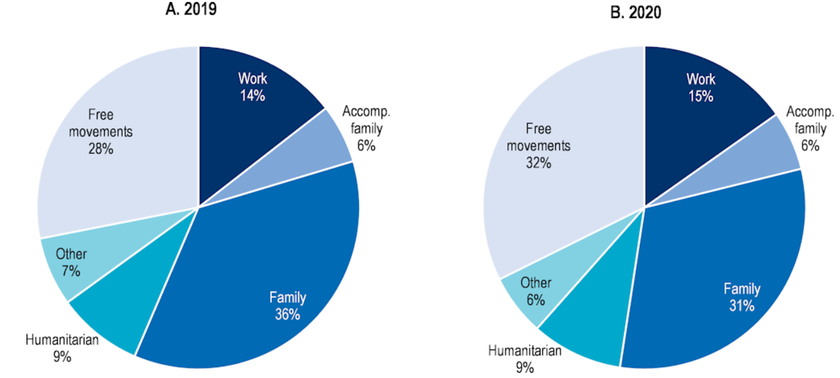
Інше
Інше
Вільний
рух
Вільний
рух
Гуманітарні
мігранти
Гуманітарні мігранти
Сім’я
Сім’я
Робота
Супров.
сім’я
Робота
Супроводжуюча
сім’я
Рис. 2.4. Склад постійної міграції до країн ОЕСР за категоріями в'їзду, 2020 р. порівняно з 2019 р. [55]

У більшості країн ЄС падіння кількості нових прийомів гуманітарних мігрантів залишалося більш скромним (менше 20%), оскільки основна частина прийомів за цією категорією становлять зміни статусу шукачів притулку, які вже перебували в країні до пандемії. Справді, у Нідерландах у 2020 році було ще більше гуманітарних мігрантів, ніж у 2019 році. Так було й у Мексиці. Навпаки, у США і Канаді – двох країнах, де більшість людей приймають з гуманітарних мотивів із-за кордону через переселення – спостерігалося набагато більш серйозне скорочення гуманітарної міграції [61].
Пандемія підкреслила ключову роль, яку відіграють трудові мігранти в галузях і секторах, які були покликані або витримали основний тягар кризи, але вона також показала важливість підтримки певних видів тимчасової міграції працівників. Це стосується, зокрема, найважливішої категорії в ОЕСР, а саме сезонної міграції працівників. До COVID-19 також спостерігалося різке збільшення кількості відряджень працівників у ЄС/ЄАВТ.

Вплив обмежувальних інструментів регулювання міграції на економіку країн світу
Після переміщення людей по комерційних і туристичних маршрутах COVID-19 спочатку вразив сусідні з Китаєм країни, США та Європу. Хоча з тих пір спалах поширився з цих районів на інші регіони та назад у Східну Азію, ці закономірності призвели до того, що багато найбагатших країн світу з найкращими зв’язками несуть тягар ранніх наслідків пандемії для здоров’я [59].
Географічне положення, відносний рівень багатства та міжнародні зв’язки також роблять ці країни привабливими для трудових мігрантів, іноземних студентів, шукачів притулку та біженців. Як наслідок, мігранти становлять значну частку їхнього населення, як показано в табл. 2.2. Крім того, найбільше постраждали райони в багатьох із цих країн, наприклад, регіон Ломбардія в Італії, Нью-Йорк, Мадрид та Париж, мегаполіси в Сполучених Штатах, Іспанії та Франції та район Женеви в Швейцарії, які є центрами міжнародних економічних та комерційних мереж, а також політичного та культурного життя та мають більшу, ніж середня кількість мігрантів.
Висока частка мігрантів у цих країнах підкреслює особливу необхідність залучення мігрантів до заходів з реагування на COVID-19 та відновлення. Суспільства, які не зможуть належним чином забезпечити охорону здоров’я, допомогу та доступ до основних прав для таких великих груп населення, будуть менш здатними ефективно стримувати спалах, і, ймовірно, побачать більшу загальну кількість постраждалих людей та тривалішу надзвичайну ситуацію. Наприклад, недостатнє залучення трудових мігрантів до успішних спроб раннього стримування, наприклад, призвело до побоювань другої хвилі зараження в Сінгапурі.

Таблиця 2.2
Кількість смертей від COVID-19 та кількість міжнародних мігрантів у 10 країнах, які особливо постраждали від коронавірусу, станом на 13 квітня 2020 року [64]
Країни | Смертність від COVID-19 | Населення | Кількість смертей/1000 чол | Кількість міжнародних мігрантів | % міжнародних мігрантів
США | 23 068 | 329 064 917 | 0.07 | 50 661 149 | 15.4
Італія | 20 465 | 60 550 075 | 0.34 | 6 273 722 | 10.4
Іспанія | 17 628 | 46 736 776 | 0.38 | 6 104 203 | 13.1
Франція | 14 967 | 65 129 728 | 0.23 | 8 334 875 | 12.8
Великобританія | 11 329 | 67 530 172 | 0.17 | 9 552 110 | 14.1
Іран | 4 585 | 82 913 906 | 0.06 | 2 682 214 | 3.2
Бельгія | 3 903 | 11 539 328 | 0.34 | 1 981 919 | 17.2
Німеччина | 3 043 | 83 517 045 | 0.04 | 13 132 146 | 15.7
Нідерланди | 2 823 | 17 097 130 | 0.17 | 2 282 791 | 13.4
Швейцарія | 1 138 | 8 591 365 | 0.13 | 2 572 029 | 29.9

Понад 200 із 287 осіб, які нещодавно постраждали по всій країні, були мігрантами, які проживали в міських гуртожитках. Сплеск призвів до поновлення закриття, карантину та обмежень пересування. Аналогічно, суспільства, які не можуть пом’якшити економічні, соціальні та психологічні наслідки спалаху та відповідних заходів реагування на всі спільноти, будуть менш здатними ефективно відновлюватися і, ймовірно, зіткнуться з більш важкими прямими та непрямими довгостроковими наслідками.
Обмеження, пов’язані з COVID-19, впливають на мобільність мігрантів і роль гуманітарних організацій. З 10 березня 2020 року, за день до того, як ВООЗ оголосила COVID-19 пандемією, і до 4 жовтня 2021 року в усьому світі було введено 109 591 обмеження на пересування (МОМ). У той же час, 201 країна, територія чи район надали 998 винятків із цих обмежень, що забезпечило мобільність [51].
Припускаючи нульове зростання кількості мігрантів у період з 1 березня по 1 липня 2020 року, за оцінками, кількість міжнародних мігрантів скоротилася майже на 2 мільйони порівняно з початково очікуваним збільшенням між серединою 2019 і серединою 2020 року.
У 2020 році постійний міграційний приплив до країн ОЕСР, за оцінками, скоротився більш ніж на 30 відсотків, а 2020 рік став історичним мінімумом для міграції до країн ОЕСР з 2003 року. Серед усіх категорій постійної міграції до країн ОЕСР, частково доступні дані показують, що сімейна міграція зазнала найбільшого зниження у 2020 році більш ніж на 35 % [55, 62, 63].
Таке падіння міграційного притоку через обмеження, пов’язані з COVID, також може мати демографічний вплив на країни, які залежать від міграції для зростання населення. Наприклад, національні дані за 2020 рік свідчать про те, що населення Німеччини не зросло вперше за останнє десятиліття через зниження імміграції. Станом на кінець 2020 року загальна кількість іноземних громадян у Німеччині зросла на 1,8 %, що є найнижчим показником за останнє десятиліття. Очікується, що в Австралії більший відтік міграції, ніж приплив, у 2020/2021 роках призведе до найнижчого зростання населення за століття.
Іноземні студенти також постраждали від обмежень мобільності як у країнах походження, так і в країнах призначення. Кількість перших дозволів, виданих країнами ОЕСР іноземним студентам, значно скоротилася у 2020 році через COVID-19. Наприклад, Сполучені Штати Америки та Велика Британія – найпопулярніші країни призначення для іноземних студентів – у 2020 році видали студентам на 69% і 40% менше перших дозволів відповідно, ніж у 2019 році [58].
Під час пандемії безробіття зросло. Оскільки корпоративні запозичення досягли історичного максимуму, багатьом компаніям зараз не вистачає доходу для обслуговування боргів і вони або згортають, або скорочують персонал. Безробіття в США «на найвищому рівні з часів Великої депресії». Ситуація може погіршитися. Міжнародний валютний фонд прогнозує найгірший спад з часів Великої депресії, починаючи зі спаду світової економіки на 3 % в 2020 році. Європейський Союз прогнозує найгіршу депресію в історії [3].
Такий високий рівень безробіття знизить попит на робочу силу іммігрантів. Фірми, що вижили, матимуть доступ до великого резерву безробітних місцевих працівників і стикатимуться з політичним тиском, щоб наймати їх замість іммігрантів. Деякі працівники можуть не перекваліфікуватися на нові роботи або погодитися на роботу нижче свого рівня кваліфікації. Вплив буде відрізнятися залежно від сектора та рівня кваліфікації, оскільки мігранти об’єднуються на найважливіших робочих місцях на високо- та низькокваліфікованих ланках спектру кваліфікацій. і нестача кваліфікації робочої сили – зміна тенденції, що тривала десятиліття.
Економічний спад зазвичай йде поряд з посиленням антиіммігрантських настроїв. Іммігранти, як правило, мають вищий рівень зайнятості, ніж місцеві працівники, і вносять більше податків, ніж витрачають на виплати. Вони також стимулюють внутрішній попит, купуючи місцеві продукти та послуги. Їх вплив на місцеву заробітну плату та рівень безробіття невеликий, оскільки вони, як правило, виконують різні роботи.
Антиіммігрантські настрої зросли після глобальної фінансової кризи. Однак пандемія посилює ксенофобію, расизм та антиіммігрантські настрої у всьому світі. Подібні тенденції були висвітлені в Азії, а також у США, Угорщині та Італії [19, 20].
Пандемія викликала безпрецедентні прояви державної економічної могутності, у формі колосальних пакетів стимулів. Це також викликало класичні авторитарні надзвичайні заходи, такі як скасування публічних заходів, обмеження зборів і внутрішнього пересування та громадського транспорту, запуск інформаційних кампаній, відстеження, хто з ким контактує, обмеження свободи преси, слова та вираження поглядів, а також призупинення захисту меншин і приватних осіб.
Люди, які виглядають або звучать по-іншому, особливо вразливі, коли уряди захоплюють надзвичайні повноваження для забезпечення дотримання карантинних умов та відповідності. Звинувачення в жорстокості поліції щодо етнічних меншин під час карантину призвели до заворушень у Парижі. У Сінгапурі головна китайська газета опублікувала лист, в якому звинувачують трудових мігрантів у новому спалаху коронавірусу через «погані гігієнічні звички, які вони придбали з відсталих країн». Малайзійська влада захопила та затримала сотні нелегальних мігрантів, у тому числі маленьких дітей, під час імміграційних рейдів, що проводилися під прикриттям тестування на віруси. Військових М'янми звинувачують у здійсненні «воєнних злочинів» проти етнічних меншин, підкріплені особливими розширеними повноваженнями, спрямованими на допомогу контролю розповсюдження коронавірусу. Під час карантину в різних країнах «людям, які розмовляють по-різному, було відмовлено в доступі до ресторанів, житла та громадського транспорту, а також зазнали фізичного нападу» [33, 41, 42].
У такому економічному, соціальному та політичному кліматі державна міграційна політика, ймовірно, продовжить свою обмежувальну тенденцію (рис. 2.5). Програми тимчасової трудової міграції та системи імміграційних пунктів, особливо ймовірно, будуть поширюватися. Перші дозволяють іноземним працівникам в’їжджати в країну, щоб заповнити скачки попиту на робочу силу, наприклад, під час збирання врожаю, одночасно обмежуючи кількість і права працівників, а також репатріювати їх після сплеску. У розпал карантину на початку квітня такі країни, як Німеччина, переміщали сезонних робітників, таких як збирачів спаржі, «з країн Східної Європи, таких як Румунія, Болгарія, Україна та Угорщина» [50].
З іншого боку, уряди не можуть швидко чи легко навчити всіх працівників, необхідних для найвищої кваліфікації. Замість цього вони все більше покладаються на системи імміграційних балів із вибірковими навичками за зразком Канади, Австралії та Нової Зеландії. Одним із прикладів є Великобританія, яка має намір використовувати систему балів, щоб допомогти їй «знизити загальну кількість міграції», залишаючи Сполучене Королівство відкритою для «найяскравіших і найкращих з усього світу». Багато країн стикаються з «Сінгапурським майбутнім», що передбачає сприятливий клімат для висококваліфікованих мігрантів і жорстко контрольоване середовище тимчасового гастарбайтера для низькокваліфікованих мігрантів.

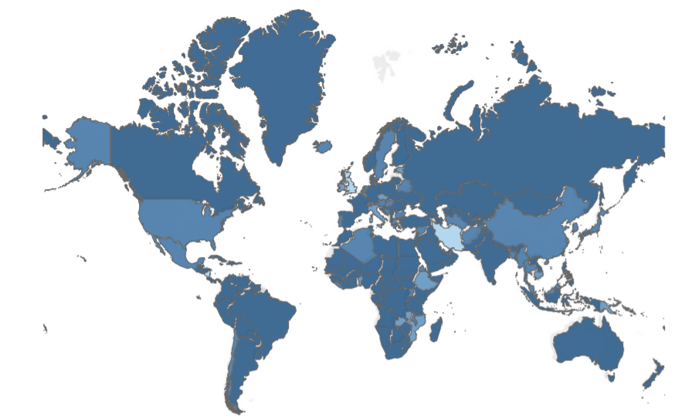
Вимірювання значень
Повне закриття кордону
Обмеження для регіонів підвищеного ризику
Карантинні прибуття
Контроль прибуття
Без обмежень
Рис. 2.5. Контроль за міжнародними поїздками під час пандемії COVID-19 [50]

Головною жертвою пандемії є туристична індустрія. Експерти галузі не впевнені, що вона коли-небудь відновиться. Подорожі по всьому світу залишаться обмеженими, принаймні, часові рамки, для яких, швидше за все, будуть роками, а не місяцями. З огляду на такі часові рамки, нова альтернатива відновленню глобальних подорожей — це утворення «пухирців для подорожей» між державами, які успішно контролювали поширення пандемії за аналогічні часові рамки.
Хоча Естонія, Латвія та Литва були першими, хто створив такі бульбашки для подорожей, вважається, що «пузир для подорожей» Нової Зеландії міг би стати моделлю, яку могли б наслідувати інші держави. Ці «бульбашки подорожей» можуть перерости в економічні регіони з виробничими системами та ланцюги поставок, що відображають моделі подорожей. Economist Intelligence Unit радить підприємствам готуватися до «регіоналізації глобальних ланцюгів поставок» через обмеження щодо коронавірусу, зазначаючи, що «COVID-19 підштовхне більше компаній в інших секторах до переміщення частин своїх ланцюгів поставок», і що «якщо більше фірм приймуть таке рішення, отже, перехід до регіональних ланцюгів поставок буде тривалим результатом цієї кризи» [].
COVID-19 завдає найбільшої шкоди людям похилого віку, і зареєстровані випадки смерті від COVID-19 є лише частиною фактичних смертей від цієї хвороби. Якщо пандемія спустошить конкретне покоління, це вплине на довгострокові коефіцієнти залежності та динаміку демографічного переходу. Це могло б зменшити частку залежних літніх людей у населенні та фінансові витрати на догляд за літніми людьми, водночас спричинивши бум немовлят, зачатих в умовах карантину.
До початку кризи COVID-19 Світовий банк прогнозував, що до кінця 2020 року в країни з низьким і середнім рівнем доходу буде надіслано 574 мільярди доларів США, але втрата робочих місць і труднощі з відправкою грошових переказів під час призупинення значно вплинуть одержувачів, які залежать від цих грошових переказів щодо їх фінансової стабільності. У квітні 2020 року ОЕСР підрахувала, що грошові перекази в країни з низьким і середнім рівнем доходу впадуть до 445 мільярдів доларів США у 2020 році, що на 20 % менше, ніж у 2019 році [64].
У жовтні 2020 року ОЕСР скоригували своє прогнозоване зниження до 508 мільярдів доларів США у 2020 році та подальше зниження до 470 мільярдів доларів США у 2021 році. Однак останні дані показують, що потоки грошових переказів у країни з низьким рівнем доходу впали лише на 1,7 % до 549 мільярдів доларів США, що суперечить прогнозу зниження, яке було б найбільш різким в новітній історії. Річні прогнози на 2021 рік очікують, що потоки грошових переказів у країни з середнім і низьким рівнем доходу відновляться та зростуть на 7,3 відсотка до 589 мільярдів доларів США.
Оскільки кожна дев’ята людина у світі залежить від грошових переказів, які надсилають працівники-мігранти, COVID-19 впливає на сім’ї та громади мігрантів з точки зору харчування, охорони здоров’я, освіти та доходу, що підтримуються грошовими переказами, що, у свою чергу, може призвести до потенційних невдач у досягненні прогресу. Однак слід зазначити, що грошові перекази є приватними коштами і не можуть замінити офіційну допомогу розвитку та інші державні витрати.
Дані з країн, які є основними одержувачами грошових переказів, підкреслюють нюанси, що стоять за цими відхиленнями. Після початкового падіння в першій половині 2020 року грошові перекази, схоже, підскочили до показників до COVID-19 та історичних максимумів у кількох країнах. Наприклад, у Пакистані, де в 2019 році приплив грошових переказів становив майже 8% ВВП, у липні 2020 року спостерігався найвищий обсяг щомісячних переказів. У таких країнах, як Мексика та Непал, щомісячні грошові перекази у другому, третьому та четвертому кварталах 2020 року зросли до показників, вищих, ніж у попередньому році за той же період [28].
За цією тенденцією може стояти кілька факторів: коливання курсів валют у поєднанні з ефектом країн, які вийшли з жорсткого карантину – протягом цього часу звичайні витрати домогосподарств були обмеженими, а заощадження були вищими – можливо, відіграли важливу роль у падінні та відновленні. У лютому-березні 2020 року країни з розвиненою економікою зіткнулися з різким зниженням курсу валют. Це могло призвести до того, що звичайна кількість переказів, що надсилаються, перетворювалася на більшу в країнах-одержувачах. Фінансова поведінка мігрантів під час криз також може бути фактором, коли мігранти надсилають заощадження на карантині на підтримку своїх сімей у країнах, які сильно постраждали від спалаху COVID-19, а також навпаки, коли сім’ї підтримують мігрантів у постраждалих країнах. Крім того, мігранти, які повернулися до країни походження, також, можливо, перед поверненням перерахували свої заощадження через офіційні канали.

Оцінка міграційної політики України
Пандемія Covid-19 багато в чому вплинула на життя населення в цьому світі, понад 170 країн обмежують подорожі, але пандемія також впливає на глобальну міграцію. Очікується, що економічні наслідки пандемії будуть серйозними. Світовий банк прогнозує, що Covid-19 призведе до світової рецесії. Covid-19 – це криза здоров’я, соціально-економічна криза та криза виживання біженців [3,17,30, 44] .
Хоча пандемія вплине на мігрантів по-різному залежно від регіону, їх доступ до додаткових джерел доходу, наприклад допомоги, матиме ефект. Більше того, виключення мігрантів із систем соціального забезпечення разом із зростанням ксенофобії лише допоможе посилити економічну кризу, а мігрантам у країнах із низьким і середнім рівнем доходу буде важче домагатися більшої економічної інтеграції.
Населення України зменшуватиметься за базовими та песимістичними прогнозами ООН, як видно з рис.2.6, а за оптимістичним прогнозом зростання чисельності населення почнеться з позначки 40 мільйонів осіб лише після 2075 року. Необхідність залучення додаткової робочої сили з-за кордону в середньостроковій та довгостроковій перспективі виглядає неминучою, що передбачає розробку ефективної імміграційної політики, кращого досвіду країн, які використовують системи політики, орієнтовані на пропозиції та синтетичну міграційну політику.
Демографічний прогноз чисельності громадян України становить 32-35 млн. чол. у 2050 р., а за середнім прогнозом ООН у 2100 р. – до 28 млн. чол., з огляду на зростання частки (до 50%) населення у віці старше 60 років, відсутність збалансованої міграційної та макроекономічної політики загрожує національній безпеці України в умовах демографічної кризи [24].

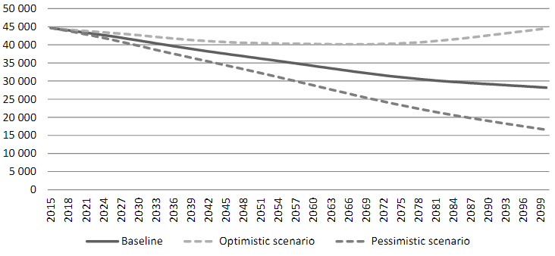
Песимістичний
сценарій
Оптимістичний
сценарій
Базовий
сценарій
Рис. 2.6. Прогноз зміни чисельності населення України у 2015–2100 рр. [24]
Згідно з оцінками МОП, у світі через поширення вірусу може бути втрачено понад 25 мільйонів робочих місць. Трудящі-мігранти особливо вразливі до впливу кризи COVID-19, оскільки багато українських працівників у Польщі, наприклад, працюють у галузях, які особливо постраждали від закриття бізнесу, таких як готелі, гостинність та роздрібна торгівля. Більшість із приблизно 3 млн. українських трудових мігрантів за кордоном зайняті на низькокваліфікованих професіях, і навіть незначні перебої в доходах або збільшення витрат можуть вплинути на них та їхні сім’ї [25].
Мігранти, зайняті неформальною зайнятістю, зіткнуться з ще більшою небезпекою безробіття та експлуатації. Зіткнувшись із тягарем скорочення робочих місць, частина українських мігрантів (за оцінками експертів: 20–25%) змушена буде повернутися додому та шукати нові джерела доходу в умовах не менш або гірше постраждалої вітчизняної економіки. За даними Dragon Capital, через вплив COVID-19 ВВП України впаде щонайменше на 4 % та на 9 %, якщо карантинні заходи матимуть тривалий характер (рис. 2.7).

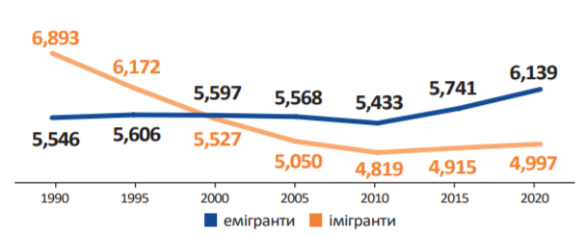

Рис. 2.7. Чисельність емігрантів з України та іммігрантів, які проживають на її території, млн осіб [24]

За підрахунками експертів, у будь-який момент за кордоном перебуває близько 3 мільйонів українських трудових мігрантів, більшість із них — у Європі, а головними країнами-членами ЄС (до яких спрямована міграція) є Польща, Італія, Чехія, країни Балтії. Спалах COVID-19 і пов’язане з цим закриття бізнесу та економічний спад, призвели до зростання кількості повернення трудових мігрантів в Україну, що створило низку проблем із захистом та надало додаткової ваги далекосяжному соціально-економічному впливу пандемії (рис.2.8).

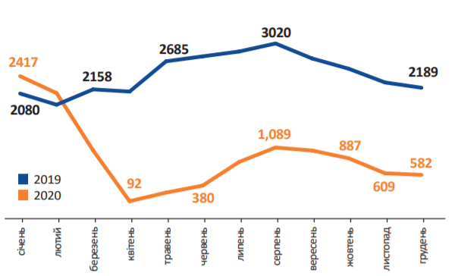
Рис. 2.8. Чисельність перетинів кордону громадянами України у напрямку виїзду в 2019 і 2020 рр., тис. [24]

Також висока ймовірність того, що COVID-19 створить додаткові ризики для здоров’я мігрантів. Більшість українських трудових мігрантів є низькокваліфікованими трудовими мігрантами, які часто опиняються в тісному та неякісному житлі, де ризик зараження вищий, а ризик інших захворювань (а також психологічного напруження) під час карантину більший. Очевидно, що сам процес зворотної міграції спричинив ризики для здоров’я працівників-мігрантів.
Грошові перекази, надіслані трудовими мігрантами в Україну, склали 12 млрд. дол. США (більше 10% ВВП) у 2019 році. Сім’ї трудових мігрантів покладаються на гроші, які надсилаються додому, щоб забезпечити свої негайні потреби в їжі та житлі, освіті та охороні здоров’я. Нинішнє уповільнення бізнесу та, ймовірно, майбутній спад негативно вплинуть на доходи трудових мігрантів і, як наслідок, грошові перекази, які надсилатимуться додому членам родини. Сім’ї та громади, які залежать від грошових переказів, відчують негативний ефект від зниження витрат і споживання, створюючи економічні проблеми в громадах походження. У середині березня 2020 року Національний банк України (НБУ) прогнозував можливе зниження грошових переказів до 9% порівняно з 2019 роком. Проте, виходячи з даних попередніх криз, зниження може бути більш значним, наприклад, у 2014 році. , обсяг грошових переказів скоротився на 24 % внаслідок конфлікту та безпекових, політичних та економічних викликів в Україні [25].
В Україні вже більше десяти років МОМ пропонує економічні можливості та доступ до діяльності, що приносить прибуток, для вразливих мігрантів (жертв торгівлі людьми, а з 2014 року — внутрішньо переміщених осіб), які за грантової підтримки відкривають і керують мікробізнесом у їхні громади повернення чи переміщення. Для багатьох із понад 10 000 домогосподарств, які підтримуються МОМ, це єдине джерело доходу, і багато хто з них не зможуть пережити економічний спад, коли доведеться закривати свій бізнес і повертатися до ситуації вразливості. Згідно з внутрішньою оцінкою, проведеною МОМ в Україні серед своїх бенефіціарів (колишніх жертв торгівлі людьми) у середині березня 2020 року, 60% бенефіціарів (більшість займається наданням послуг) втратили джерело доходу або через те, що воно підпадає під карантинні обмеження. або тому, що клієнти не можуть оплатити послуги/продукти [59].
Що стосується українських трудових мігрантів, більшість українських мігрантів за кордоном працюють у сферах, які не дозволять їм працювати віддалено під час карантину, і, крім того, коли бізнес знову відкриється, ймовірно, що уряди країн призначення віддадуть перевагу найму власних громадян. Пошук джерела доходу після повернення в Україну буде особливо складним для трудових мігрантів, чия кваліфікація не обов'язково відповідає попиту внутрішнього ринку праці [22].
За останні кілька років у Польщі та країнах Балтії спостерігається значне зростання трудової міграції, особливо збільшення трудових мігрантів з України. Уповільнення або закриття численних підприємств у короткостроковій перспективі та ймовірність економічного спаду в найближчому майбутньому можуть мати значний вплив на населення мігрантів з точки зору втрати робочих місць, потенціалу для експлуатації та великомасштабного повернення. Відповідно до інформації, зібраної через офіси МОМ у Польщі, Латвії, Литві та Естонії, уряди країн призначення вживають заходів для захисту населення, у тому числі постійних трудових мігрантів, від впливу COVID-19. У той час як невідкладна медична допомога доступна всім, економічні пакети, що включають підвищене страхування на випадок безробіття, у більшості випадків пропонують лише мігрантам, які офіційно працюють і платять податки. Навіть у перші дні карантину мігранти вже почали втрачати роботу і не могли дозволити собі платити за оренду.
Щоб зменшити ризики для здоров’я населення під час спалаху COVID-19, Рада міністрів Португалії гарантувала права мігрантів, надавши їм повний доступ до охорони здоров’я країни. Громадяни України є третьою за чисельністю групою мігрантів у Португалії. МОМ в Україні активно шукає додаткової фінансової підтримки від партнерів-донорів для підтримки уряду України у подоланні безпосередніх ризиків, пов’язаних із COVID-19, пом’якшення його коротко- та середньострокових наслідків, а також для протидії довготривалим впливам, спричиненим спалахом і, як наслідок, уповільненням економіки . Запропоновані заходи реагування базуються на більш ніж 20-річному досвіді МОМ в Україні та чудових робочих відносинах з державними та громадянськими партнерами на національному, субнаціональному та місцевому рівнях, використовуючи наявні можливості та досвід МОМ та її партнерів-виконавців, присутніх у кожній області ( адміністративна одиниця) України. Додаткові заходи підтримки підвищать стійкість осіб, найбільш схильних до економічного впливу кризи, дозволять підприємствам і громадам пережити спад, запобігти звільненням і зробить можливим створення нових місцевих робочих місць [16].
Мігранти, що повертаються, та їхні сім’ї особливо вразливі до наслідків кризи. Більше того, Україна все ще справляється з масштабним переміщенням, які проживають в орендованих приміщеннях, втрата джерела доходу може також означати втрату місця для проживання.
Економічний спад може бути ще більш складним для мікро- та малого бізнесу, що призведе до значного уповільнення або навіть закриття. Раніше МОМ підтримувала тисячі мікропідприємців серед колишніх жертв торгівлі людьми, трудових мігрантів, які повернулися, ВПО і постраждалого населення, для яких спалах COVID-19 може призвести до втрати джерел доходу [23].
Звільнення від оподаткування землі та орендної плати за комунальне майно, запроваджене урядом України для підтримки місцевого бізнесу, потенційно може зменшити податкові надходження до місцевих бюджетів до 80 %. Також перешкоджатиме місцевому розвитку, оскільки інвестиційний бюджет планується перенаправити на боротьбу з COVID-19.

Висновки до розділу 2
Пандемія коронавірусу 2020 року призвела до глобальної кризи такого порядку, якого не було з першої половини двадцятого століття, і це має серйозні наслідки для майбутнього людської мобільності та міграції. Пандемія 2020 року прискорила низку існуючих тенденцій настільки швидко, що світ уже занурився у міграційний еквівалент економічної рецесії. Цілком неминуче, що кількість людей, які перетинають кордони, особливо на постійній і довгостроковій основі, ще більше зменшиться, перш ніж вони повернуться назад. В результаті COVID-19, цілком імовірно, що нинішній період глобалізації не тільки зупиниться, але й зміниться. Ключовою частиною цього зрушення є потенційний кінець останньої епохи міграції.
Мігранти становлять значну частку робочих серед критичних секторів, а також секторів, які найбільше постраждали від кризи: наприклад, у 6 із 20 країн із найбільшою кількістю випадків COVID-19 станом на 10 жовтня 2021 року понад 10 % усіх працівників сфери послуг і збуту були іноземними громадянами. Крім того, наявні дані показують, що понад 9 % усіх кваліфікованих працівників сільського, лісового та рибного господарства в 5 із цих країн були іноземними. У середньому 13% усіх ключових працівників Європейського Союзу (ЄС) є іммігрантами. У 2017 році Сполучені Штати найняли 161 583 іноземних працівників за дозволами на сезонну роботу, а кількість сезонних працівників у країнах ЄС часто занижують. За оцінками, 69% усіх мігрантів у Сполучених Штатах працюють у секторах критичної інфраструктури.
У більшості країн ОЕСР, які сильно постраждали від кризи, жінки становлять від трьох до п’яти із семи працівників за кордоном у сфері послуг та продажів. Закриття в багатьох країнах може мати непропорційні наслідки для соціально-економічного статусу жінок-мігрантів, які є надмірно представленими в цих секторах серед усіх трудових мігрантів.

ПЕРСПЕКТИВИ ТРАНСФОРМАЦІї МІГРАЦІЙНОЇ ПОЛІТИКИ В УМОВАХ ПАНДЕМІЇ COVID-19

Посилення ролі глобального управління міграційними потоками
Хоча міграція є давньою структурною ознакою глобалізації, залишається велика невизначеність щодо того, як нею слід керувати. Формуються різні моделі (глобального) управління міграцією, кожна з яких стосується конкретного розуміння того, як міграція регулюється, повинна бути або могла б керуватися. «Управління» тут визначається двома ключовими атрибутами:
по-перше, воно виходить за межі держави і стверджує, що міграція регулюється не лише урядами, а й недержавними суб’єктами, такими як приватний сектор, громадянське суспільство та міжнаціональні чи наднаціональні структури;
по-друге, управління розуміється як багаторівневий процес, у якому політичні стратегії, розроблені на національному рівні, співіснують з міжнародною, регіональною та локальною динамікою (наприклад, глобальний капіталізм, багатосторонні режими чи міжнародні норми).
Доцільно окреслити п’ять перспективних моделей глобального управління міграцією. У табл. 3.1 наведено огляд кожної моделі управління з точки зору ключових принципів, участі недержавних суб’єктів та рівнів реалізації. Перша модель (національне/суверенне управління міграцією) розглядає міграцію як питання державного суверенітету і, отже, не залишає багато місця для недержавних акторів або міждержавного співробітництва. У цьому відношенні можна задатися питанням, чи насправді це відповідає моделі управління, як вона визначена [23]. Усі інші моделі залучають недержавних суб'єктів (приватний сектор, громадянське суспільство) і тягнуть за собою певну співпрацю з іншими державами у більш-менш формалізований спосіб. Вони також передбачають багаторівневі процеси формування політики, не в останню чергу тому, що внутрішня імміграційна політика поєднується з міждержавною співпрацею.
Таблиця 3.1
Огляд моделей управління міграцією
Характеристика моделі | Ключові принципи | Залучені недержавні суб'єкти | Рівень
Суверенітет | Державний суверенітет, безпека | приватний сектор | національний
Вимушена немобільність | Контроль кордонів і мобільності | приватний сектор, громадські організації, міжнародні організації | глобальний
Експлуатація | Вартість робочої сили/гнучкість | приватний сектор, брокери/посередники | глобальний
Права | Права людини/праці | міжнародні організації, громадські організації, спілки, суди | глобальний
Управління | Утилітаризм | Міжнародні організації, приватний сектор, громадські організації | глобальний
Вільне пересування | Свобода, людська діяльність | Фізичні особи, приватний сектор | Глобальний/регіональний

Ці моделі управління міграцією відрізняються за своїм більш-менш чітким характером. Суверенітет, права людини та вільне пересування є чіткими принципами, які спираються на усталені аргументи і можуть бути легко захищені їхніми відповідними промоутерами.
Управління/управління розвитком є менш зрозумілим, оскільки воно переслідує заплутаний набір часто суперечливих цілей (контроль кордонів, захист мігрантів, розвиток, зростання), що створює неоднорідний і менш надійний наратив [7,11, 14].
Глобальне антимігрантське врядування має тенденцію бути набагато більш імпліцитним, оскільки воно суперечить деяким з основних ліберальних цінностей, які лежать в основі (західних) Etats de droits – звідси часто не розголошений характер міждержавного співробітництва в цій сфері, а також структурний розрив. між риторикою і практикою.
За своєю природою, перша модель управління (національне/суверенне управління міграцією) не може служити режимом, оскільки йдеться про суверенітет і неспівробітництво.
Другий (глобальне антимігрантське врядування) є режимом де-факто: з функціональної точки зору він працює досить добре, але на шкоду мігрантам і таким чином, що піддає його нормативній критиці. Наступні три моделі управління могли б, в принципі, послужити основою для формального режиму. Третій (глобальне управління міграцією на основі прав) спирається на добре встановлені стандарти жорсткого права та інституційні механізми моніторингу, але стикається з глибоким опором, оскільки стикається з деякими основними структурними силами, які протягом десятиліть формували світову економіку.
Четвертий (управління/управління глобальною міграцією в галузі розвитку) розроблено як консенсусний, всеохоплюючий політичний порядок денний: це робить його відносно легким для просування, але кваліфікує його фактичний вплив. На думку його недоброзичливців, «управління міграцією» було б не що інше, як яскравий заклик до статус-кво, тобто кодифікація (або формалізація) другої моделі управління (глобальне антимігрантське управління, засноване як на контролі, так і на експлуатації) [27].
П’ятий сценарій (вільне (не)врядування міграцією) частково відповідає реальному режиму в окремих регіонах світу, але, незважаючи на досить сильні етичні чи економічні підґрунтя, залишається утопією на глобальному рівні.
Існують напруженість і несумісність між цими п’ятьма моделями управління. Наприклад, акцент на праці/правах людини важко погодити з суворим державним суверенітетом, з експлуатацією праці мігрантів, із примусовою іммобілізацією мігрантів або з управлінням міграцією. Тому ці моделі часто протиставляються одна одній: наприклад, Пайпер і Ротер стверджують, що міжнародні дебати з питань міграції пронизуються протилежністю між орієнтованим на права та управлінням у сфері розвитку; Пунтер та ін. протиставляють суверенно-національну модель управління (відповідно до якої не може бути міграційного режиму) із глобальним антимігрантським режимом управління.
З іншого боку, можна уявити ці різні філософії управління як такі, що демонструють безперервність, перекриття і навіть взаємодоповнюваність. Наприклад, глобальне управління вимушеною нерухомістю можна розуміти як продовження національного/суверенного управління міграцією: зіткнувшись із труднощами підтвердження свого суверенітету над міграцією, держави вдадуться до інших стратегій для досягнення тієї ж самої мети контролю над міграцією – навіть якщо це означає фактично взаємодіяти з іншими державами та недержавними акторами (і, отже, підкреслювати суворий національний характер міграційної політики) [16].
Як було запропоновано вище, управлінське врядування/управління в галузі розвитку можна розуміти як компроміс між різними моделями управління, оскільки воно прагне поважати державний суверенітет над кордонами, максимізувати переваги праці мігрантів, захищати мігрантів від зловживань тощо.
Ці заходи щодо подорожей, пов’язані з COVID-19, та закриття кордонів мали далекосяжний вплив на мігрантів та мандрівників у всьому світі. До середини липня 2020 року МОМ підрахувала, що в результаті пандемії майже 3 мільйони людей залишилися в безвиході, іноді без доступу до консульської допомоги, що означає, що вони не перебувають у нерегулярному статусі або в достатніх ресурсах для задоволення основних потреб. Наприклад, тисячі мігрантів застрягли в джунглях Панами під час спроби поїхати на північ до США, а трудові мігранти в Лівані опинилися в надзвичайно складних умовах після вибуху в серпні 2020 року в Бейруті та наступного сплеску випадків COVID-19 [60].
Закриття кордонів також обмежило можливість переміщених осіб шукати притулку. У першій половині 2020 року кількість нових заяв про надання притулку зменшилася на третину порівняно з тим же періодом 2019 року. Закриття також зменшило можливості переходу в безпечне місце для тих, хто живе в переповнених таборах із високим рівнем зараження в Бангладеш та Греції. І багато переміщених венесуельців у Колумбії, Перу, Чилі, Еквадорі та Бразилії втратили засоби до існування, а деякі намагалися повернутися додому, в тому числі заручившись послугами контрабандистів. Особливо помітними були три зміни в транскордонній мобільності, які можуть тривати в найближчі місяці та роки:
1. Розширення прірви між тими, хто рухається, і тими, хто не рухається. Пандемія COVID-19 глибоко обмежила перспективи мобільності деяких груп, водночас мало змінивши тих, чия національність, ресурси та статус дозволяють їм продовжувати перетинати кордони для роботи, сім’ї чи туризму. Бізнес-мандрівники продовжують пересуватися досить вільно, в тому числі через узгоджені «зелені смуги», наприклад, між Сінгапуром і Малайзією. Навпаки, тим, хто переїжджає через необхідність (наприклад, трудові мігранти та біженці), довелося покрити дорогі витрати на карантин та самоізоляцію. Забігаючи наперед, розрив може збільшитися між «переїздами» та «не-переїздами», тобто між тими, хто має ресурси та можливості вільно пересуватися, і тими, чиє пересування суворо обмежено через подорожі, пов’язані з COVID-19 або вже існуючі. а також візові обмеження та обмежені ресурси. Це особливо ймовірно, оскільки при подорожах надають перевагу тим, хто пройшов вакцинацію або тестування, існуюча залежність від цифрових медичних записів робить здатність людини подорожувати залежною від її цифрового доступу та грамотності [57].
2. Більша соціально-економічна вразливість. Пандемія також посилила соціально-економічну вразливість тих, хто залежить від мобільності для виживання. Втрата робочих місць сильно вдарила трудових мігрантів, тим більше, що в багатьох країнах вони часто працюють у секторах, на які негативно вплинули національні карантини та внутрішні заходи стримування, і де системи соціального захисту є мінімальними. Обмеження на поїздки також завадили багатьом людям продовжити міграцію як засіб уникнути конфлікту, економічного колапсу, екологічної катастрофи та інших криз.
3. Посилюються відносини залежності та експлуатації. Обмеження на пересування також посилили залежність багатьох мігрантів від посередників і посередників від агенцій з працевлаштування до контрабандистів, частково через те, що було важко отримати достовірну інформацію про шляхи міграції, що швидко змінюються. Наприклад, обмеження на поїздки, з одного боку, підвищили попит на послуги контрабанди серед людей, які відчайдушно втекли від насильства, стихійних лих та економічних нестатків, а також людей, які намагаються повернутися додому. З іншого боку, закриття кордонів і обмеження підштовхнули контрабандистів використовувати більш небезпечні маршрути та підвищити ціни, піддаючи мігрантів і біженців підвищеному ризику експлуатації та торгівлі людьми.
Як і в багатьох інших кризах, мігранти можуть бути особливо вразливими до прямого та непрямого впливу COVID-19. На їхню здатність уникати зараження, отримувати належну медичну допомогу та впоратися з економічними, соціальними та психологічними наслідками пандемії можуть вплинути різноманітні фактори, зокрема [49]:
- умови їхнього життя та роботи,
- відсутність врахування їх культурного та мовного розмаїття у наданні послуг,
- боязнь,
- обмеженість їхніх знань про місцеві мережі,
- рівень включеності в приймаючі спільноти, який часто пов’язаний з їхнім міграційним статусом (табл. 3.2).
Ці проблеми та пов’язані з ними умови вразливості поділяють багато громадян. Внутрішньо переміщені особи в таборах і поза таборами, бездомні також можуть мати обмежені можливості дотримуватись соціального дистанціювання та гігієни. Усі працівники неформальної економіки можуть зіткнутися з раптовою втратою доходу. Люди з бідніших, маргіналізованих спільнот, як правило, матимуть обмежений доступ до медичної допомоги.

Таблиця 3.2
Огляд вразливості мігрантів до COVID-19
Повторювані умови вразливості | Підвищена ймовірність:
- Обмежена поінформованість про рекомендовані заходи профілактики, в тому числі через мовні бар'єри  - Нездатність поважати соціальну дистанцію в переповнених приміщеннях  - Залежність від громадського транспорту  - Продовження контакту з професіями з близьким контактом  - Обмежений доступ до основних засобів гігієни  - Обмежені засоби індивідуального захисту на робочому місці  - Обмежений доступ до основних засобів гігієни  - Обмежені засоби індивідуального захисту на робочому місці | Зараження COVID-19
- Відсутність права на охорону здоров’я та зниження пріоритетів у наданні послуг  - Відсутність доступу до приміщень у недостатньо обслуговуваних місцях  - Обмежена поінформованість про можливості або право на отримання медичної допомоги  - Мовні бар'єри, які заважають спілкуванню з провайдерами  - Небажання звертатися за допомогою через страх арешту та/або стигматизації | Відсутність належного догляду
- Попередні проблеми з легенями/дихальною системою через подорожі та умови проживання  - Неможливість отримати своєчасну допомогу | Поява важких симптомів
- житловий та зовнішній простір під час карантину  - Ізоляція і нездатність спілкуватися  - Перешкоди для належного поховання померлих  - Занепокоєння, пов’язане з тим, що ви застрягли, потенційно заарештовані чи стали жертвою ксенофобських дій | Психосоціальні впливи
- Припинено надання базової допомоги та послуг з інтеграції  - Втрата роботи  - Не включено до схем підтримки доходів під час COVID-19, програм надання житла чи субсидій/звільнень від оренди  - Неможливість підтримувати регулярний міграційний статус | Незабезпеченість засобами до існування та відповідними доходами

Факти дійсно показують, що соціально-економічні умови впливають на вплив COVID-19 як на мігрантів, так і на громадян: представники етнічних меншин є надмірно представленими серед людей, які були інфіковані та госпіталізовані та померли від COVID-19, а також людей з недостатнім продовольчим та фінансовим забезпеченням.
Специфічні моделі вразливості мігрантів до COVID-19 часто лежать на перетині класу, раси та статусу: мігранти надмірно представлені серед меншин з низьким рівнем доходу та дискримінації, і вони стикаються з унікальними проблемами, пов’язаними з відсутністю права на медичну допомогу, виключенням із програм соціального забезпечення, з страхом перед стигматизацією та/або арештом та депортацією. Хоча відсутність належним чином дезагрегованих даних ускладнює кількісну оцінку конкретних наслідків, які вони зазнають, деякі докази непропорційного впливу на мігрантів були зафіксовані в певних місцях, і їх можна екстраполювати на інші контексти.
Ці відносини базуються на державній міграційній політиці: кожна країна прийняла один із можливих підходів до взаємодії з мігрантами.
Перший підхід характеризувався сильним державним інтересом до мігрантів певних професій. І в такому випадку була побудована система інституцій, які допомагають вирішувати проблеми цієї категорії мігрантів.
Другий підхід міграційної політики реалізується тоді, коли держава не потребує додаткових міграційних потоків, що призводить до принципово іншого алгоритму взаємодії «суспільство – мігранти». І в цих країнах мігранти самі шукали і знаходили роботу, часто низькооплачувану [16].
Нинішня ситуація з COVID-19 «спантеличила» і державу, і самих мігрантів: «де жити і працювати далі». Пандемія значно призупинила життєдіяльність країн по всьому світу, залишивши більшість населення світу без роботи. Нищівного удару зазнав малий та середній бізнес, куди, в основному, працювали мігранти. У зв’язку з цим цю проблему слід розглядати як з точки зору державно-правового управління на макрорівні соціальної реальності, так і враховувати рішення самих мігрантів на мікрорівні. Деякі країни закривають свої кордони, захищаючи себе від проникнення коронавірусу та зберігаючи робочі місця для жителів.
При цьому мігранти практично опинилися в пастці: наприклад, у відповідь на COVID-19 польське керівництво прийняло жорстке управлінське рішення, не дозволивши ні в’їхати, ні виїхати з Польщі (переважна більшість мігрантів у цій країні – громадяни України і Білорусь). Однак Великобританія, навіть зараз з високим рівнем безробіття, викликаним обмежувальними заходами для боротьби з пандемією, страждає від гострої нестачі сільськогосподарської робочої сили і шукає сезонних працівників з інших країн, переважно з Румунії та Болгарії. Крім того, незважаючи на коронавірусу німецькі лікарні гостро потребують окремих категорій медичних працівників для догляду за людьми похилого віку і готові навіть за таких умов відкрити для них двері. Німеччина може дозволити собі повністю утримувати центри розміщення мігрантів, половина з яких інфікована коронавірусом [4]. Інший приклад виходу з цієї ситуації продемонструвало керівництво Туреччини: повернули мігрантів, які прагнули перетнути кордон з Грецією (багато з них були інфіковані коронавірусом).
Це приклади вирішення проблем з мігрантами, які виходять від керівництва країн, тобто на макрорівні соціальної реальності. Водночас необхідно визнати, що самі мігранти готові реалізувати шляхи виходу із сучасної кризи. Незважаючи на те, що Європа з її високим рівнем соціально-економічного розвитку донедавна залишалася одним із центрів, куди стікалися мігранти з Лівії, Сирії, Ємену, Іраку, Афганістану, Сомалі, Судану та інших країн, 258 мільйонів міжнародних мігрантів становлять 3,4% населення світу), ситуація тут починає змінюватися.

Напрямки трансформації міграційної політики в Україні
Епідемія коронавірусу прийшла з надзвичайною, сильною невизначеністю. Важко оцінити, як довго і наскільки буде вплив епідемії на життя людей та економіку країни. Уряд повинен розробити добре розроблену стратегію подолання цієї кризи.
На національному рівні необхідна більша координація між державними установами, які окремо мають повноваження щодо міграції та охорони здоров’я. Існує також потреба переглянути національну міграційну політику, яка має врахувати допомогу та захист мігрантів, які прибувають з територій, які постраждали від кризи у сфері охорони здоров’я, чи мають перспективу повернутися до них [5].
Для підвищення ефективності міграційної політики, особливо в умовах пандемії, слід дотримуватися відповідних критеріїв при її формуванні (рис.3.1.).

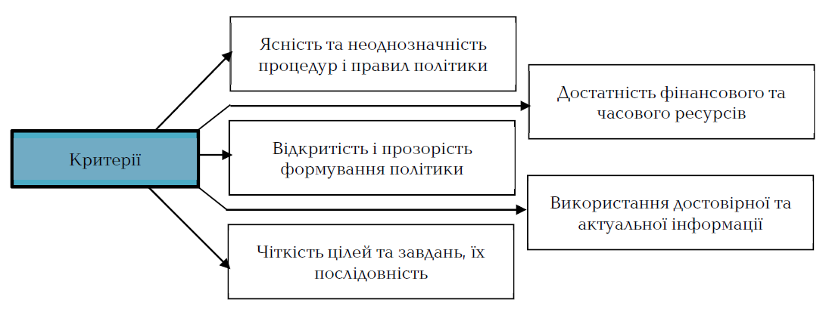

Рис. 3.1. Критерії формування міграційної політики

Населення мігрантів, у тому числі біженці, переміщені особи та шукачі притулку, опинилися в розриві між кризою здоров'я та кризою продовольства; між невизначеністю збереження роботи та бажанням повернутися додому; між залишатися вдома, щоб бути в безпеці, і терміново виходити, щоб вижити. Мігранти та люди, які живуть у переповнених притулках і таборах чи місцях, схожих на табори, стикаються з зростаючим ризиком для здоров’я, оскільки випадки COVID-19 продовжують з’являтися в їхніх тісних житлових приміщеннях, які часто включають переповненість, недостатні санітарні умови, погане харчування та обмежений доступ до закладів охорони здоров’я.
Створення стійких продовольчих систем могло б зменшити продовольчу безпеку та тиск на повернення до місця походження серед мігрантів. Потрібні додаткові дослідження впливу криз у сфері охорони здоров’я на міграцію, зокрема щодо відмінності здоров’я від інших мотивів міграції.
Щоб запобігти поширенню вірусу, більшість країн світу запровадили повний або частковий карантин, через що мільйони людей залишилися в ізоляції. Більше однієї третини населення планети перебуває під певним обмеженням. Зараз більше людей перебуває на карантині, ніж було живих під час Другої світової війни. Вчені передбачили, що наслідки цієї пандемії для міграції не будуть такими серйозними, але реальність була іншою [8].
Деякі наслідки призвели до посилення глобальної диспропорції, мігрантів як винуватців за поширення вірусу та збільшення транскордонних злочинів. COVID-19 справив величезний вплив на людей, які мігрують по всьому світу.
Усі показники свідчать про те, що іммігранти зазнали непропорційного впливу на початковій фазі пандемії і, ймовірно, це буде продовжувати впливати як на стан здоров’я, так і на результати інтеграції. Це сталося після періоду високого міграційного притоку та кращих результатів інтеграції для іммігрантів. Оскільки криза продовжується, а її негативний вплив, зокрема щодо зайнятості, розгортається, необхідно не допустити переростання пандемії в інтеграційну кризу.
З цією метою можна було б розглянути ряд варіантів політики:
1. Моніторинг становища іммігрантів щодо здоров’я, працевлаштування та освіти, щоб краще визначити проблеми та відповідні заходи політики [9].
2. Забезпечити доступ іммігрантів до тестування та лікування для COVID-19, щоб пом’якшити непропорційний вплив на здоров’я мігрантів. У той час як багато країн доклали зусиль, щоб усунути такі бар’єри, зокрема щодо тестування, в інших необхідно посилити зв’язок і усунути решту фінансових або юридичних бар’єрів доступу.
3. Моніторинг умов проживання та працевлаштування мігрантів на дотримання санітарних норм, щоб уникнути поширення вірусу. Це особливо стосується деяких груп мігрантів, які проживають у колективному житлі (шукачі притулку, сезонні працівники), а також тих, хто працює в особливих складних умовах, стикаються з особливою вразливістю для здоров’я через ці умови.
4. Підвищити обізнаність про дискримінацію та посилити заходи боротьби з дискримінацією, оскільки вплив пандемії на ринок праці загрожує посиленням дискримінації іммігрантів та їхніх дітей, народжених у рідних країнах.
5. Забезпечити заходи економічної підтримки та підтримки зайнятості, що охоплюють мігрантів, включаючи як працівників, так і самозайнятих. Це передбачає не лише офіційний доступ, а й інформацію та зв’язок із цими групами.
6. Забезпечити більшу гнучкість у таких заходах, як мовне навчання, особливо там, де є участь або певні результати.
7. Забезпечення можливостей для іммігрантів взаємодіяти з місцевим самоврядуванням.
З огляду на зростання частки населення іммігрантів та їхніх дітей, збільшення розривів і нерівних можливостей, зрештою, також є загрозою для соціальної згуртованості – якщо не буде вжито відповідних заходів.
Деякі мають можливість працювати вдома в цей пандемічний час, тоді як багато трудових мігрантів, особливо низькокваліфіковані, не мають вибору працювати вдома. Вони повинні фізично йти на роботу, що ставить їх під більший ризик зараження та поширення COVID-19 [5].
Для покращення ситуації в Україні, пов’язаної з впливом пандемії, слід врахувати ефективний досвід інших країн світу. Ряд країн ОЕСР змінили доступ до допомоги по безробіттю та її тривалість, причому деякі зміни, ймовірно, підуть на користь мігрантам, оскільки вони часто мають менш стабільні контракти та нижчу історію внесків.
Бельгія, наприклад, включила пандемію COVID-19 у свій режим «тимчасового безробіття через форс-мажорні обставини». У результаті працівникам не потрібно доводити достатню кількість днів як найнятий працівник, щоб отримати підтримку.
Так само в Іспанії було припинено мінімальну тривалість роботи, необхідну для отримання допомоги по безробіттю. В Ірландії будь-яка особа, яка втратила роботу через пандемію, може отримати допомогу по безробіттю через COVID-19.
Франція змінила правила часткового безробіття для працівників, які постраждали від карантину. Швеція продовжила період субсидованих робочих місць на один рік; захід, який особливо приносить користь мігрантам, особливо нещодавно прибулим, оскільки вони є основною цільовою групою.
Уряд Норвегії запропонував пакет заходів у розмірі 456 мільйонів норвезьких крон, спрямованих на іммігрантів, спрямованих на надання більшої допомоги та підвищення компетенції для сприяння швидшій участі та включення на ринок праці [62].
Німеччина запровадила ряд конкретних заходів підтримки для підприємців-мігрантів, зокрема онлайн платформа з інформацією про доступні заходи підтримки в кризових ситуаціях п’ятьма мовами та мережа спеціалістів, які працюють із справами, які працюють із проблемами мігрантів у всіх федеральних землях, у тому числі щодо подання заяв на державну допомогу.
Багато країн ОЕСР також запровадили заходи підтримки роботодавців і бізнесу. Ці схеми, як правило, мають загальний характер і, отже, відкриті також для іноземців. Одним із прикладів є закон про надзвичайний стан від березня 2020 року в Італії, який запроваджує широкий набір заходів для подолання економічних наслідків кризи [45].
У Нідерландах іноземці, які мають початкову візу або дозвіл на проживання для самозайнятої особи, можуть подати запит на «Тимчасову перехідну міру для самозайнятих професіоналів» [54], що дозволяє отримати підтримку прибутку та кредити на бізнес-капітал. Швеція продовжила фінансову підтримку нових підприємств, серед яких підприємства, якими керують іммігранти, є широко представленими.
З метою інтеграції репатріантів у вітчизняну економіку після повернення з-за кордону доцільно:
1. Сформулювати своєчасні коротко- та середньострокові заходи підтримки, спрямовані на соціально-економічну реінтеграцію репатріантів та підвищення стійкості їхніх сімей до засобів до існування вдома. Використовувати навички та досвід мігрантів, які повернулися, для розвитку агробізнесу в країнах походження. Це передбачає обмін досвідом та використання ноу-хау, набутого за кордоном, для сприяння розвитку сільського господарства як однієї зі стратегічних галузей у багатьох країнах регіону [10].
2. Розробити політику та програми, які пом’якшують соціально-економічний вплив COVID-19 для осіб, які займаються сільськогосподарською роботою, напр. доступ до кредитних і грантових програм, які могли б допомогти подолати фінансовий розрив і дозволити репатріантам ініціювати довгострокові плани засобів до існування в сільськогосподарському секторі.
Цифровалізація сільського господарства також сприятиме залученню молоді до програм розвитку та створить нові можливості для працевлаштування – особливо для сільського населення, включаючи повернутих та молодь, схильну до міграції – таким чином підвищить ймовірність їхньої участі в агробізнесі.
Важливо також забезпечити участь багатьох зацікавлених сторін (протягом усього процесу одужання від COVID-19) та підтримати заходи, спрямовані на засоби існування робітників-мігрантів, які повертаються.
3. Оцінити, як можна краще використати потоки грошових переказів для створення робочих місць у сільському та сільському господарствах та стимулювання зростання приватного сектора. Уряди повинні розробити стратегії фінансової грамотності для мігрантів та їхніх сімей у сільській місцевості, допомагаючи їм продуктивно використовувати грошові перекази [12].
4. Забезпечити трудових мігрантів новими навичками, необхідними для ключових галузей, включаючи сільське господарство. Коли умови ускладнюють пошук роботи, потрібні нові навички та знання в ключових галузях економіки.
Крім того, зацікавлені державні установи – включно з міністерствами сільського господарства та мікрофінансовими установами – мають організувати спеціально цільові навчальні програми щодо діяльності, що приносить прибуток у сільському господарстві для працівників-поверників.
5. Вжити короткотермінових заходів щодо відновлення, спрямованих на вирішення проблем продовольчої безпеки репатріантів та їхніх домогосподарств, які одержують грошові перекази. Механізми реінтеграції для репатріантів мають бути покращені шляхом підтримки малих підприємців, сприяння місцевому сільському господарству та захисту місцевих ринків збуту агропродовольчої продукції [15].
Важливо, щоб міграційні питання були впроваджена в різні інституційні структури, щоб забезпечити застосування загальноурядового підходу до питань міграції. Нарешті, існує потреба розробити узгоджену національну структуру, яка може сприяти міграції за вибором і забезпечувати захист вразливих мігрантів за допомогою політичних, економічних та правових заходів для забезпечення того, щоб ніхто не був «залишеним» у процесі розвитку, як цього вимагає порядок денний розвитку на 2030 рік, враховуючи тенденцію виключної урбанізації останніх десятиліть.

Висновки до розділу 3
Пандемія COVID‑19 настає у вирішальний для міжнародної міграції час. Незадовго до кризи в ряді країн було зафіксовано рекордно високий приплив, а населення іммігрантів і дітей іммігрантів, народжених корінними громадянами, зросло практично всюди.1 Зараз вони становлять кожну п’яту людину в ОЕСР. Серед багатьох нещодавно прибулих біженці становлять відносно високу частку в деяких країнах, і ця група стикається з особливою вразливістю та має особливі потреби.
Пандемія COVID-19 торкнулася практично всіх сфер суспільного життя; це вплинуло на еміграцію з України, вирішальним фактором якої стало запровадження карантину в ключових країнах, які приймають українську трудову міграцію, зокрема, в ЄС.
Проте наявність безумовного попиту на українських робітників у країнах-імпортерах робочої сили призвело до вирішення проблем із доступом працівників у спеціальний спосіб у першій половині 2020 року, зокрема, шляхом організації перевезення працівників із Україна на сезонну роботу.
В зв’язку з цим розробка дієвої міграційної політики має стати першочерговим завданням уряду України. Ця політика має враховувати досвід країн світу, глобальні правила регулювання міграції, а також сприяти збереженню здоров’я мігрантів та зменшенню поширення пандемії COVID-19 в Україні та світі.

ВИСНОВКИ
Міграція є змішаним явищем і охоплює багато різних галузей, таких як економіка, соціологія, географія, культура, релігія, право, політологія, демографія та психологія. Вчені, які заснували ці теорії, зосереджувалися на міграції в рамках відповідних галузей. Тому необхідний цілісний підхід до міграції, який дає можливість детально зрозуміти це глобальне явище. Протягом найближчих місяців і років дослідники міграції та мобільності відіграватимуть важливу роль у моніторингу наслідків пандемії 2020 року та висвітлюють ключові питання про найкращу роль міжнародної міграції та людської мобільності в новій формі, що з’являється.
Процеси демографічного переходу взаємодіють із макрозрушеннями в моделях мобільності суспільства. Підвищуючи смертність і народжуваність, COVID-19 може змінити демографічний вплив на зростання населення та соціально-економічний розвиток таким чином, щоб ускладнити або навіть змінити переважні моделі урбанізації та чистої міграції.
Таким чином, активізація міграційних процесів у світі, а особливо в Європі, зміна картини населення після періоду пандемії актуалізують вивчення тенденцій та викликів сталому розвитку країн. Мігранти приносять в країну культурні відмінності, в тому числі культурну дистанцію як детермінанти зростання напруженості та недовіри з боку суспільства до іноземних громадян.
Порівняльний аналіз тенденцій та викликів сучасних міграційних процесів, узагальнення досвіду на основі аналізу сучасної ситуації дозволить розробити ефективні стабілізаційні заходи. Усунення дисбалансу шляхом удосконалення правового регулювання у реалізації національної міграційної політики держави в ім’я сталого розвитку країни призведе до зменшення негативних викликів, що призводять до злочинності.
Вивчення тенденцій сучасних міграційних процесів дає можливість мінімізувати виклики та ризики інституційної трансформації країн-реципієнтів. Пандемія коронавірусу та, як наслідок, посилення геополітичної нестабільності у 2020-2021 рр. загострили ситуацію та висунули на перший план дослідження вчених із різних країн для розробки конкретних управлінських рекомендацій прогностичного характеру для різних сфер життя держав.
За оцінками, 41 % загального притоку грошових переказів у всьому світі в 2019 році, а також у 2020 році було отримано в 20 країнах з найбільшою кількістю підтверджених випадків COVID-19 станом на 10 жовтня 2021 року. У всьому світі 9 із 20 країн з найбільшою кількістю випадків COVID-19 – США, Індія, Велика Британія, Російська Федерація, Франція, Італія, Німеччина, Польща та Малайзія – увійшли до 20 країн, з яких найбільша кількість грошових переказів була надіслана у 2020 році. Грошові перекази, надіслані лише з цих дев’яти країн, становили понад 23% усіх грошових переказів, отриманих у 2020 році.
Зменшення мобільності через обмеження COVID-19 завадило трудовим мігрантам залишити свої райони походження, що призвело до створення великої кількості робочої сили та зростання безробіття. Зниження обсягів грошових переказів негативно впливає на місцеву економіку і, що найважливіше, на засоби до існування сімей трудових мігрантів. Це означає, що багатьом домогосподарствам, які залежать від грошових переказів, доведеться скоротити свої витрати, що негативно вплине на безпеку продовольства та харчування.
Зусилля щодо сприяння економічній інтеграції мігрантів розвивалися до пандемії, але поступово. Результати пандемії Covid-19 по-перше, зашкодять досягнутим на даний момент результатам, спричинять переорієнтацію відтворення сільського господарства, звільнення робочих місць, які раніше були зайняті мігрантами та нездатність робочої сили переміщатися вплине на економічний результат і піддасть більшому ризику сім'ї мігрантів.
По-друге, глобальна економіка зростає, грошові перекази припиняються, низькокваліфіковані іммігранти змушені працювати під час пандемії, фізично піддаючи їм ризик зараження та поширення вірусу. Це, у свою чергу, призводить до зростання расизму та ксенофобії щодо мігрантів.
По-третє, тимчасові міграційні обмеження стають постійними або принаймні довготривалими, оскільки авторитарні та антимігрантські лідери користуються перевагами поточної ситуації, щоб тримати кордони закритими.
По-четверте, мігранти та інші переміщені та вразливі особи не можуть вибратися з місця, де вони застрягли, багато з цих людей живуть у людних місцях з обмеженим доступом до належної санітарної обробки, що наражає їх на більший ризик зараження та поширення вірусу. Міжнародний валютний фонд оцінює глобальне скорочення на 4,9 відсотка.
По-п’яте, міграція повертається в тінь, і всі зусилля, прикладені десятиліттями, на жаль, підуть даремно. Це пояснює економічні та гуманітарні наслідки пандемії для мігрантів у приймаючих країнах з низькими та середніми доходами.
Одним із головних завдань, що попереду, буде розбудова експериментальних заходів з охорони здоров’я, пілотованих протягом минулого року. Стало зрозумілим, що карантин є занадто дорогим для більшості країн і мандрівників, з огляду на прямі витрати та альтернативні витрати (наприклад, втрачену роботу), а також через те, що карантин у визначених місцях часто має відносно фіксовані можливості, що обмежує кількість людей, які можуть бути прийняті за один раз. Таким чином, сертифікати про тестування або вакцинацію (або обидва) є основою для нової прикордонної інфраструктури, побудованої навколо громадського здоров’я.
Таким чином, враховуючи негативні наслідки пандемії та тенденції трансформацій міграційних політик країн світу, в Україні доцільно будувати свою міграційну політику на засадах ясності та прозорості правил та процедур, ефективної допомоги мігрантів, що сприятиме ефективному розвитку вітчизняної економіки в умовах глобальних викликів та матиме на меті зменшення поширення COVID-19 для забезпечення безпеки та здоров’я громадян нашої країни.

СПИСОК ВИКОРИСТАНИХ ДЖЕРЕЛ
- Алгаш В., Піттель А. Сучасна міграційна криза як виклик для Європейського Союзу. Підприємництво, господарство і право. 2019. №12. С.334-338.
- Банчук-Петросова О. В. Міжнародна трудова міграція в умовах COVID-19: правовий аспект. Вчені записки ТНУ імені В.І. Вернадського. 2020. №31. С. 112-116.
- Гнатюк Т. О. Основні напрями вдосконалення міграційної політики України в сучасних умовах. Вісник Одеського національного університету імені І. І. Мечникова. 2017. Вип. 2 (55). Т. 22. С. 138–141.
- Горбачова І. В. Глобальний договір про міграцію: можливості для України. Економіка та підприємництво. 2019. №1(106). С.18-23
- Горбачова І. Інституційні регулятори зовнішньої міграційної політики України. Україна: аспекти праці. 2014. № 4. С. 46–51.
- Грошові перекази в Україну. Мінфін. 2021. URL: https://index.minfin.com.ua/ua/economy/transfer/2020/
- Губар О. Країни ООН погодили перший в історії глобальний договір про міграцію. URL: https://www.dw.com/uk.
- Лизун М. В. Переваги та недоліки доларизації економік для країн, що розвиваються. Економічний вісник Запорізької державної інженерної академії. 2017. № 3 (09). С. 18–22
- Лизун М. В. Проблеми та перспективи розвитку фондового ринку в Україні. Вісник Львівського університету. Серія «Міжнародні відносини». 2015. Вип. 36. Ч. 1. С. 110–116
- Лизун М. В. Розвиток процесів регіональної економічної інтеграції: валютний аспект. Галицький економічний вісник. 2016. № 1 (50). С. 155–163
- Лизун М. В., Ліщинський І. О. Регулювання ринку цінних паперів в розвинутих країнах світу: досвід для України. Збірник наукових праць Черкаського державного технологічного університету. Серія: Економічні науки. 2014. Вип. 38 (ч. 2). С. 12–17.
- Лизун М. В. Глобальні виклики регіональної валютної інтеграції: монографія. Тернопіль: Економічна думка, 2017. 426 с.
- Лібанова Е. Зовнішні трудові міграції українців: масштаби, причини, наслідки. Демографія та соціальна економіка. 2018. № 2 (33). С. 10–26
- Лібанова Е.М. Трудова міграція з України: вплив COVID-19. URL: http://www.nas.gov.ua/UA/Messages/Pages/View.aspx?MessageID=6547
- Лібанова Є. М., Позняк О. В. Зовнішня трудова міграція з України: вплив COVID-19. Демографія та соціальна економіка. 2020. № 4 (42). C. 25-40.
- Ліщинський І. О., Лизун М. В. Глобальне управління в контексті формування світового економічного порядку. Наука молода. 2013. Вип. 20. С. 40–46
- Малиновська О. Міграційна політика: глобальний контекст та українські реалії: монографія. К.: НІСД, 2018. 472 с.
- Малиновська О.А. Міграційна політика України: стан і перспективи розвитку. К.: НІСД, 2010. 32 с.
- Міжнародна організація з міграції. 2021. URL: https://iom.org.ua/ua/pro-nas.
- Міністерство охорони здоров’я України Інформація щодо країн із значним поширенням COVID-19. URL: https://moz.gov.ua/article/health/informacija-schodo-kilkostiaktivnih-vipadkiv-covid-19-na-100-tis-naselennja-stanom
- Ніколаєць К., Ясько Ю., Ніколаєць О. Мотиваційні чинники зовнішньої трудової міграції населення України. Економіка та держава. 2020. № 10. С. 34–38.
- Огінська А. Ю. Соціальний захист населення та фінансовий механізм його реалізації: теоретико-концептуальний зріз. Економіка та держава. 2018. № 4. C. 131-136.
- Оперативна ґендерна оцінка становища та потреб жінок у контексті ситуації з COVID-19 в Україні. UN Women. 2020. URL: https://www2.unwomen.org/-/media/field%20office%20eca/attachments/publications/2020/05/rapid%20gender%20assessmentukr-min.pdf?la=en&vs=4536
- Офіційний веб-сайт Державної служби статистики України. URL: http://www.ukrstat. gov.ua/.
- Офіційний сайт Державної служби зайнятості URL: https://www.dcz.gov.ua/.
- Підлипна Р. П. Система соціального захисту населення в Україні в сучасних умовах: сутність і основні складові. Науковий вісник Полтавського університету економіки і торгівлі. Полтава. 2015. № 1 (69). С. 16-22.
- Романюк М. Д. Міграційні детермінанти національної безпеки України: теоретико-методологічні та практичні аспекти. Демографія та соціальна економіка. 2009. № 1. С. 50 – 60
- Савельев Є. В., Лизун М. В., Куриляк В. Є., Ліщинський І. О. Global monetary integration and determination of strategic priorities for the exchange rate policy in Ukraine. Годишник на СА «Д. А. Ценов». 2017. № 120. С. 177–226.
- Трудова міграція: скільки українців працювали за кордоном в 2019- 2021 роках. Слово і Діло. Аналітичний портал. 2021. URL: https://www.slovoidilo.ua/2021/03/18/infografika/suspilstvo/trudova-mihracziyaskilky-ukrayincziv-pracyuvaly-kordonom-2019-2021-rokax
- Шайда С. Р. Вплив пандемії COVID-19 на міжнародну міграцію. Теоретичне та практичне застосування результатів сучасної науки. 2020. №1. С. 14-15.
- Abel, G., and J. Cohen. 2019. «Bilateral International Migration Flow Estimates for 200 Countries» Sci Data 6 (82). doi:10.1038/s41597-019-0089-3
- Arango, J. (2000). Explaining migration: a critical view. International social science journal, 52(165), pp. 283-296
- Arrehag, L., Sjöberg, Ö., & Sjöblom, M. (2015). Cross-border migration and remittances in a post-communist society: return flows of money and goods in the Korçë district, Albania. South-Eastern Europe Journal of Economics, 3(1), pp. 9-40
- Beine, M., P. Bourgeon, and J.-C. Bricongne. 2019. «Aggerate Fluctuations and International Migration» Scandinavian Journal of Economics 121 (1): 117–152. doi:10.1111/ sjoe.12258.
- Berriane, M., Aderghal, M., Idrissi Janati, M., & Berriane, J. (2013). Immigration to Fes: The meaning of the new dynamics of the Euro-African migratory system. Journal of Intercultural Studies, 34(5), 486–502
- Bishop, M. L., & Payne, A. (2020a). The political economies of different globalizations: Conceptualizing reglobalization? Globalizations. doi:10.1080/14747731.2020.1779963
- Bisong, A. 2021. “Invented, Invited and Instrumentalised Spaces: Conceptualising Non-state Actor Engagement in Regional Migration Governance in West Africa.” Journal of Ethnic and Migration Studies. doi:https://doi.org/10.1080/1369183X.2021.1972570
- Borjas J. The economic benefits from immigration. Journal of Economic Perspectives. 1995. № 9. С. 3—22.
- Borjas J. The economic Research on the Determinants of Immigration: Lessons for the European Union, World Bank Technical Paper. 1999. 438.
- Bousetta, Hassan, Adrian Favell, and Marco Martiniello. 2017. “Governing Multicultural Brussels: Paradoxes of a Multi-Level, Multi-Cultural, Multi-National Urban Anomaly.” Journal of Ethnic and Migration Studies, doi:10.1080/1369183X.2017.1341712
- Cajner, T. (2020), The U.S. Labor Market During the Beginning of the Pandemic Recession. URL: https:// bfi.uchicago.edu/workingpaper/2020$58/
- Carrera, S., J. S. Vara, and T. Strik. 2019. Constitutionalising the External Dimensions of EU Migration Policies in Times of Crisis. Cheltenham: Edward Elgar
- Cheyvialle A. Le Covid-19 provoque une envolеe du chоmage dans le monde. 2020. URL: https://www.lefi garo.fr/
- COVID-19 Travel Restrictions Output — 2 November 2020 https:// migration.iom.int/reports/covid-19-travel-restrictions-output-%E2%80%94-2-november-2020
- European Commission: Temporary Reintroduction of Border Control. (2020). URL : https://ec.europa.eu/home-affairs/what-we-do/policies/borders-and-visas/schengen/reintroduction-border-control_en. Retrieved 1 May 2020, from European Comission https://ec.europa.eu/home-affairs/what-we-do/policies/borders-and-visas/schengen/reintroduction-border-control_en
- Faist, T., & Faist, T. The volume and dynamics of international migration and transnational social spaces. 2000. Oxford: Oxford University Press
- Faist, T., & Fauser, M. (2011). The Migration– Development Nexus: A Transnational Perspective London: Palfrave Macmillan
- Fakhoury, T. 2021. “The External Dimension of EU Migration Policy as Region-building? Refugee Cooperation as Contentious Politics.” Journal of Ethnic and Migration Studies. doi:https://doi.org/10.1080/1369183X.2021.1972568
- Fujita S., Moscarini G., Postel Vinay F. The labour market policy response to COVID-19 must save aggregate matching capital. 2020. URL: https://voxeu.org/article/ labourmarketpolicyresponsecovid19mustsaveaggregate
matchingcapital
- G20 International Migration and Displacement Trends Report 2018. OECD, ILO, IOM and UNHCR. URL: www.oecd.org/ els/mig/G20-international-migration-and-displacement-trends-report-2018.pdf.
- Gallagher, A. (2018). We need to talk about integration after migration. Davos: World Economic Forum. Retrieved from https://www.weforum.org/agenda/2018/10/we-need-to-talk-about-integration-after-migration
- Hammar, T., Brochmann, G., Tamas, K., & Faist, T. (1997). International Migration Immobility and Development: Multidisciplinary Perspectives. London: Bloomsbury Academic
- Hampshire, James. 2016. European Migration Governance Since the Lisbon Treaty: Introduction to the Special Issue. Journal of Ethnic and Migration Studies. Vol. 42 (4). P. 537–553.
- Huzdik, K. (2014). Migration potential and affecting factors in Hungary in the first decade of the 21st century. Retrieved from Szent István University Doctoral School of Management and Business Administration Gödöllő URL: https://szie.hu/file/tti/archivum/Huzdik_ Katalin_thesis.pdf
- International Migration 2020. Highlights. United Nations / Department of Economic and Social Affairs. 2021. 60 p. URL: https://www.un.org/development/ desa/pd/sites/www.un.org.development.desa.pd/files/undesa_pd_2020_international_migration_highlights. pdf
- Jauer, J., T. Liebig, J. P. Martin, and P. A. Puhani. 2019. “Migration as an Adjustment Mechanism in the Crisis? A Comparison of Europe and the United States 2006–2016.” Journal of Population Economics 32: 1–22. doi:10.1007/s00148-018-0716-x
- Massey, D. S. (2019). The perils of seeing twenty-first century migration through a twentieth-century lens. International Social Science Journal, 68(227–228), 101–104.
- Migration and migrant population statistics. Statistics Explained. URL: https://ec.europa.eu/eurostat/statistics-explained/index.php/Migration_and_
migrant_population_ statistics
- Newton, Lina Immigration Politics by Proxy: State Agency in an era of National Reluctance. Journal of Ethnic and Migration Studies. 2017. doi:10.1080/1369183X.2017.1341714.
- Roseland, N.J. COVID-19’s Impact on the Labor Market Forced a New “Normal” on the U.S. Workforce, Affecting NearlyEvery Worker in the U.S. URL : https://www.prnewswire.com/news-releases/covid-19s-impact-on-the-labormarket-forced-a-new-normal-on-the-us-workforce-affecting-nearly-every-worker-in-the-us-301068526.html (accessed on25 February 2021)
- Schmid, S. D. and Helbling, M. (2016) ‘Validating the Immigration Policies in Comparison (IMPIC) dataset, WZB Berlin Social Science Center. Discusion Paper. SP VI 2016–202.
- Statistics on migration to Europe. URL: https://ec.europa.eu/info/strategy/priorities2019-2024/promoting-our-european-way-life/statistics-migration-europe_en
- Ullah, A. A. (2016). Rationalizing migration decisions: labour migrants in East and South-East Asia. London and elsewhere: Routledge
- World bank group. 2020. Global economic prospects, june 2020. Place of publication not identified. World bank. ISBN 978-1-4648-1553-9
- Zhang, S. X., Sanchez, G. E., & Achilli, L. (2018). Crimes of solidarity in mobility: Alternative views on migrant smuggling. The Annals of the American Academy of Political and Social Science, 676(1), 6–15.

